ЗМІСТ
ВСТУП
Розділ І Ідентифікація і моделювання типових технологічних процесів.
  - Поняття ідентифікації та фізичної постановки задачі
    - Ідентифікація технологічного об'єкту дослідження на основі теплової установки
    - Способи завдання крайових умов
    - Класифікація крайових задач
    - Послідовність проведення дослідження
  - Математичне моделювання технологічних об’єктів
    - Математичне моделювання на прикладі моделювання теплових процесів
    - Опис природи об’єкту
    - Методика розробки математичної моделі
    - Загальна структура математичної моделі
  - Характеристики розробленої моделі
    - Адекватність моделі. Повний факторний експеримент.
    - Стійкість моделі
    - Оцінка якості моделі.
  - Використання числових методів для моделювання технологічних процесів.
    - Типові числові методи вирішення задач розрахунку теплового поля об’єкту.
    - Сучасні методи вирішення задач теплопровідності.
РОЗДІЛ ІІ Імітаційне моделювання при ідентифікації для типових технологічних процесів.
2.1 Поняття імітаційного моделювання
2.1.1 Способи розробки імітаційних моделей
2.1.2 Поняття концептуальної моделі та її розробка
2.2 Сучасні методи розробки імітаційного моделювання.
2.2.1 Сучасний погляд на імітаційне моделювання.
2.2.2 Описання сучасних методів імітаційного моделювання.
2.2.3 Практичне застосування імітаційних моделей.

ЛАБОРАТОРНИЙ ПРАКТИКУМ
Лабораторна робота № 1. Апроксимація експериментальних даних.
Лабораторна робота № 2. Вирішення задачі теплопровідності для різних видів завдання крайових умов.
Лабораторна робота № 3. Визначення адекватності моделі за допомогою повного факторного експерименту.
Лабораторна робота № 4. Розробка імітаційної моделі теплового поля об’єкту за допомогою програми Комсол.
Лабораторна робота № 5. Розробка програми дослідження задачі оптимізації декількома методами за допомогою графічного редактору програми Матлаб.
Лабораторна робота № 6. Розробка імітаційної математичної моделі теплового та (або) матеріального балансу процесу дослідження за допомогою графічного редактору програми Матлаб.

ТЕСТОВІ ЗАВДАННЯ
Тест 1
Тест 2
Тест 3
Тест 4
СПИСОК ВИКОРИСТАНИХ ДЖЕРЕЛ

ВСТУП

Сучасні технологічні процеси та виробництва характеризуються багатофакторністю, наявністю на вході та виході неконтрольованих параметрів, зміною характеристик основних впливів в широких межах, складними залежностями між параметрами, відсутністю повної теоретичної моделі, значним запізненням за основними каналами управління, розподілом параметрів. Розробка системи автоматизованого управління такими складними стохастичними об’єктами пов’язано с дослідженням комплексу проблем. Одна з них – отримання інформації про об’єкт, яким управляють, оцінки його параметрів і характеристик, тобто його ідентифікації.
Проблема математичного описання об’єктів управління є частиною загальної задачі оптимізації, яка для обмеженої кількості задач є важливим етапом роботи технологічних об’єктів.
При ідентифікації сучасних розвинених систем управління на базі сучасної цифрової техніки надає можливість створювати моделі будь-яких об’єктів, які відповідають встановленим вимогам до моделі: таких як, стійкість, якість, адекватність, відповідність до реального процесу.
Наявність широкого вибору вже розробленого математичного описання багатьох технологічних процесів, накопичений досвід роботи технологічних об’єктів, а також можливість отримання будь-якої інформації про об’єкт, надає можливість розробляти та впроваджувати моделі процесів або об’єктів в сучасні системи управління з використанням сучасної комп’ютерної техніки.
Для опанування даної дисципліни студент повинен вже пройти такі попередні дисципліни: «Числові методи», «Математичне моделювання на ЕОМ», «Теорія автоматичного управління», «Виробничі процеси та обладнання об’єктів автоматизації».

РОЗДІЛ І
Ідентифікація і моделювання типових технологічних процесів.

  - Поняття ідентифікації та фізичної постановки задачі
З давніх пір людство витрачає величезні зусилля на встановлення закономірностей явищ, що відбуваються в природі. Первинним в процесі пізнання завжди є результати спостережень. Вони є відправним пунктом до моделі, до абстрактного мислення, а вже від моделі здійснюється перехід до практичної діяльності. Очевидно, що ця схема пізнання застосовна незалежно від того, чи йде мова про природний або штучний об'єкт. Створення абстрактної моделі звичайно пов'язане з «стисненням» інформації, що міститься в результатах спостережень. Це пояснюється тим, що кожен окремий результат спостережень є випадковим, тому побудова адекватної моделі реального об'єкту може бути здійснене тільки на основі багатократних спостережень. Випадковість кожного результату спостережень пояснюється, з одного боку, принциповою неможливістю врахувати все різноманіття чинників, діючих на даний конкретний об'єкт, яким би простим він ні здавався на перший погляд, і складними взаємозв'язками цих чинників, а з другого боку, недосконалістю природних і штучних середовищ спостереження.
У другій половині ХХ століття значно зросла роль науки про управління у зв'язку зі встановленими аналогіями в процесах управління цілеспрямованою діяльністю людського суспільства, живими організмами і штучними, створеними людиною машинами і механізмами. Появі нових ідей і методів управління сприяли, з одного боку, узагальнення високоефективних принципів теорії автоматичного управління, а з другого боку, збільшені технічні можливості у зв'язку з широким розвитком обчислювальної техніки. У області управління виникла необхідність в нових принципах побудови моделей, формалізації результатів спостережень. У теорії автоматичного управління принципи побудови системи управління розроблялися на основі заданої моделі. Надалі виявилося, що у багатьох випадках модель, прийнята при проектуванні, істотно відрізняється від реального об'єкту, що значно зменшувало або зводило нанівець ефективність розробленої системи управління. У зв'язку з цим виник один з нових і важливих напрямів в теорії управління, пов'язане з побудовою моделі на основі спостережень, одержаних в умовах функціонування об'єкту по його вхідних і вихідних змінних. Цей напрям відомий в даний час як ідентифікація систем. Теорії і методам ідентифікації присвячено велика кількість робіт у вітчизняній і зарубіжній літературі і в цьому напрямі розроблені свої принципи, підходи і методи. Ці підходи знайшли широке застосування в різних областях науки і техніки, і зокрема в біології, медицині, аеронавтиці, економіці.
Задача ідентифікації формулюється таким чином: за наслідками спостережень над вихідними і вхідними змінними системи повинна бути побудована оптимальна в деякому розумінні модель, тобто формалізоване представлення цієї системи. Звідси видно спадкоємність між задачею ідентифікації і вказаною загальною схемою встановлення закономірностей за наслідками спостережень. Задача ідентифікації базується на сучасній теорії управління. Для її вирішення використовуються сучасні ЕОМ. Останні, володіючи великою швидкодією і практично необмеженим об'ємом пам'яті, створюють передумови для отримання, передачі і обробки великих масивів спостережень, які необхідні для побудови адекватних моделей реальних об'єктів.
Залежно від апріорної інформації про об'єкт управління розрізняють задачі ідентифікації у вузькому і широкому значенні. Задача ідентифікації у вузькому значенні полягає в оцінюванні параметрів і стану системи за наслідками спостережень над вхідними і вихідними змінними, одержані в умовах функціонування об'єкту. При цьому відома структура системи і заданий клас моделей, до якого даний об'єкт відноситися. Апріорна інформація про об'єкт достатньо велика.
Апріорна інформація про об'єкт при ідентифікації в широкому значенні відсутня або дуже незначна, тому доводиться заздалегідь вирішувати велике число додаткових задач. До цих задач відносяться: вибір структури системи і завдання класу моделей, оцінювання ступеня стаціонарності і лінійності об'єкту і діючих змінних, оцінювання ступеня і форми впливу вхідних змінних на вихідні, вибір інформативних змінних і ін. До теперішнього часу накопичений великий досвід рішення задач ідентифікації у вузькому значенні. Методи ж рішення задач ідентифікації в широкому значенні почали розроблятися в останні 15-20 років, і тут результати значно скромніше через трудність задачі.
Технічні процеси в різних областях промисловості мають в своїй суті теплотехнічну основу, тобто якість продукції визначається протіканням теплових процесів. Прагнення до підвищення якості зумовлює необхідність управління і регулювання тепловими процесами. Термообробка виконує значну роль у виробництві будматеріалів. У металургії її тривалість складає 80 – 90 % тривалості всього технологічного циклу. При виробництві сталі, чавуну, прокату ці показники ще вищі, що, по суті, робить термообробку теплотехнічним процесом. Велике значення термообробці повинне приділятися як технологічної операції, яка удосконалює процес структурних перетворень і забезпечує споживацькі властивості нагрівальних виробів. Особливо це видно при випаленні керамічних матеріалів і сушки теплоізоляції.
Термообробка забезпечує додання матеріалу якісно нових властивостей. Тепломасообмінні процеси можуть стати причиною погіршення якості і появи браку, враховуючи важливість і складність процесів, є необхідність їх усестороннього вивчення, яке можливе на базі створених моделей, тобто характеристики тепломасообінних процесів можна вивчати за допомогою досліджень.

  - Поняття ідентифікації та фізичної постановки задачі

1.1.1 Ідентифікація технологічного об'єкту дослідження на основі теплової установки
Всі змінні або параметри, що характеризують теплову установку як систему (рис. 1), діляться на вхідні X, H, Z та вихідні Y.
Теплова
установка
X_{i}
Y_{j}
Z_{k}
H_{l}
Рис. 1 – Інформаційна схема теплової установки.

На малюнку позначено:
X_{i} – це контрольовані незалежні властивості початкових матеріалів (густина, в'язкість, температура), тобто такі вхідні змінні, про чисельні значення яких у будь-який момент або дискретні проміжки часу може бути одержана інформація за допомогою приладів або за допомогою якого-небудь методу.
H_{l} – це контрольовані і регульовані параметри управління, які характеризують стан управляючих дій (витрата газу, співвідношення газ-повітря і т.д.), тобто те, чим можна управляти. Це змінні чисельні значення, які за допомогою системи регулювання можуть бути встановлені на заданому рівні.
Z_{k} – неконтрольовані і некеровані обурюючи параметри, які мають випадковий характер, змінні по величині, інтенсивності і точкам додатку. Вони не завжди мають явно виражений характер, тобто це змінні, чисельне значення яких не контролюється.
Y_{j} – це залежні вихідні змінні, які дають якісну характеристику одержуваного матеріалу (кількість вихідних матеріальних потоків і т.д.).
Вихідні змінні Y залежать як від всіх вхідних змінних X, H, Z, так і від режиму процесу, тобто можна виділити, окрім цього, режимні змінні (температура печі, кратність і циркуляція контурів і т.д.). Їх чисельні значення залежать від характеру процесу, тому і режимні і вихідні змінні об'єднують в одну групу Y_{j}.
Проте, часто, особливо в задачах математичного планування експерименту, вхідні і режимні змінні об'єднують в одну загальну групу чинників.
Чинникам пред'являють наступні вимоги:
1) Будь-який чинник повинен принципово допускати кількісну оцінку, його не обов'язково вимірювати. Передбачається лише принципова можливість такого вимірювання. Запах речовин, їх колір, ламкість проб – не можуть бути чинниками, хоча досвідчені технологи можуть по них достатньо точно вести процес.
2) Для кожного чинника повинна бути вказана область значень, тобто повинна бути вказане та безліч можливих значень, які може приймати в чисельному виразі даний чинник X_{i}.
Ці множини звичайно обмежені двома способами:
а) принципове або абсолютне обмеження (температура випалення не може бути менше температури запалювання, інакше процес перестане виконувати свою технологічну задачу; концентрація речовин не може бути негативною);
б) технологічне або відносне обмеження (вхідний потік не може бути менше деякої величини, нижче за яку виробництво буде не рентабельне).
3) Сумісність чинників – це особливий випадок з пункту 2). Під несумісністю чинників розуміють явище, коли сукупність чинників утворюють аварійну ситуацію (певне співвідношення газів утворює вибухову суміш; при певному складі розплав може застигнути при одній і тій же температурі).
4) Чинники не повинні бути лінійно залежні або корельованими у випадку, якщо вони є випадковими величинами, виходячи з таких причин:
а) лінійно залежні або взаємно корельовані чинники, принаймні, один з них, не несуть ніякої інформації, тобто достатньо знати один з чинників, щоб мати інформацію про інше.
б) чисельне значення таких чинників не може вибиратися довільно, що не зручне в багатьох задачах оптимізації і інших додатках математичних моделей; тому при математичному моделюванні пред'являють жорсткіші вимоги до незалежності чинників.
Коли стають відомі вхідні і вихідні параметри об'єкту дослідження, постає вибір при визначенні виду проведення експерименту для подальшої побудови моделі і ідентифікації процесу.
Часто найточнішу інформацію про досліджуваний процес можна одержати при натурному експерименті. Однак дослідження дорогі. Проте можна використовувати проведення експериментів на маломасштабних моделях, але одержану інформацію необхідно екстраполювати на натурний об'єкт, а загальні правила відсутні. Крім того, на маломасштабних моделях не завжди можна відтворити всі властивості об'єкту, що також знижує цінність одержаних результатів.
Потрібно пам'ятати, що у багатьох випадках вимірювання утруднені, а вимірювальне устаткування дає погрішність.
Приведені недоліки усуваються при теоретичних дослідженнях. Тут визначаються результати рішення задачі згідно використовуваної математичної моделі, а не характеристики дійсного технічного (фізичного) процесу. Для фізичних процесів математична модель складається з диференціального рівняння (системи диференціальних рівнянь) теплопровідності.
У приватних похідних воно має вигляд:
. (1.1)
Закон Фур’є:
. (1.2)
Підставляючи (1.2) в (1.1), одержуємо:
. (1.3)
У прямокутних координатах для постійних властивостей () рівняння приймає вигляд:
. (1.4)
Позначивши , одержуємо:
або .
Диференціальне рівняння виведене на підставі загальних законів фізики і встановлює зв'язок між тимчасовою і просторовою зміною температури тіла. Щоб вибрати рішення, що характеризує конкретний даний процес, необхідно до цього диференціального рівняння додати додаткову умову, що включає геометричні, фізичні і краєві умови.

    - Способи завдання крайових умов
Геометричні умови полягають: із завдання форми і лінійних розмірів тіла.
Фізичні умови задають теплотехнічні властивості матеріалів (густина, теплопровідність, теплоємність, об'ємна густина теплового потоку).
Краєві умови складаються з початкових і граничних умов.
Початкові умови задаються для нестаціонарних задач, в яких відбувається зміна температури в часі, і полягають в завданні розподілу температури усередині тіла у момент часу, вибраний за початковий.
Граничні умови відображають взаємодію навколишнього середовища з поверхнею тіла.
Завдання початкових умов полягає у тому, що для деякого моменту часу (частіше ) задається функція просторових координат:
.
Простий вид початкових умов:
.
Граничні умови можуть бути задані різними способами:
- Граничні умови І роду – задається розподіл температури на поверхні тіла, як функція координат і часу.
,
де .
До граничних умов І роду можна віднести задачі розігрівання і охолоджування системи при заданій зміні температури на межі або при дуже інтенсивному теплообміні на поверхні, коли температура поверхні близька до температури середовища.
Проста умова
– функція однорідна щодо температури.
2) Граничні умови ІІ роду – задається розподіл густини теплового потоку на поверхню тіла як функція координат і часу:
где .
За законом Фур’є:
,
де - внутрішня нормаль до поверхні тіла.
У окремому випадку, коли для будь-якого моменту часу і будь-якої точки поверхні, можна записати:
.
У разі теплоізольованої поверхні
.
3) Граничні умови ІІІ роду – на поверхню тіла задається залежність у слідстві теплопровідності з боку тіла від температур поверхні тіла і навколишнього середовища :
.
Знак «» показує, що гарячіше: тіло або середовище.
Або, враховуючи закон Фур’є, одержуємо:
4) Граничні умови ІV роду – відповідає теплообміну поверхні тіла з навколишнім середовищем, конвективному теплообміну тіла з рідиною, або теплообміну між дотичними тілами, коли температура дотичних поверхонь однакова:
, .
Існують і інші види граничних умов. Наприклад, якщо тіло піддається нагріву випромінюванням з боку зовнішнього середовища, то граничні умови на поверхню тіла в цьому випадку задаються у вигляді:
.

    - Класифікація крайових задач
Якщо математична модель процесу відома, то потрібно знати які величини, що входять в неї, задані, а які необхідно визначити. Залежно від цього виникаючі задачі можна розділити на 2 види:
- пряма задача: необхідно визначити температурне поле, якщо відоме диференціальне рівняння і задані додаткові умови, що повністю визначають крайову задачу;
- зворотна задача: необхідно визначити граничні умови або коефіцієнти, що входять в основне диференціальне рівняння, якщо відомі математичний опис процесу і температурне поле.
Крім того, краєві задачі можна розділити на лінійні і нелінійні.
Рівняння називається лінійним, якщо воно лінійне щодо шуканої функції і її похідних. Якщо хоча б одне з складових рівняння нелінійне, то і вся задача нелінійна.
Залежно від того, в якому рівнянні і в якому складовому рівняння зосереджена нелінійність, краєві задачі можна класифікувати таким чином:
1) крайова задача з нелінійністю І роду: від температури залежать лінійно або нелінійно теплопровідність, густина, теплоємність.
2) крайова задача з нелінійністю ІІ роду: від температури нелінійно залежить тепловий потік на поверхню тіла .
3) крайова задача з нелінійністю ІІІ роду: від температури нелінійно залежить об'ємна густина теплового потоку .
Математичне моделювання засноване на використовуванні систем рівнянь математичного опису, що відображають суть процесів, що протікають в об'єкті.
Математичне формулювання задачі в цьому випадку представляється як задача знаходження функцій декількох змінних.
При математичному моделюванні процесів термообробки можливе рішення наступних видів задач:
- Розрахунок вихідних параметрів Y, що відображають реакцію виробу на обурення X та H – це пряма задача імітації;
- Розрахунок вхідних параметрів X при фіксованих значеннях Y та H – це зворотна задача імітації;
- Розрахунок параметрів управління H при відомих X та Y – це задача адаптації;
- Розрахунок екстремальних значень (мінімум, максимум) параметрів X, Y, H з урахуванням фізичних, ресурсних і інших обмежень – це задача оптимізації.
На рівні інженерних розрахунків найчастіше стикаються з прямою задачею імітації.
Один з способів класифікації: форма, в якій представлені результати рішення крайових задач.
Рішення повинне бути у вигляді формули, яка дозволяє по заданому значенню аргументу набути значення шуканої функції, таке рішення називають рішенням в аналітичному вигляді.
Другий: за допомогою чисельних методів рішення може бути одержане у вигляді числових значень функції в деяких заданих значеннях аргументу. Аналітичне рішення є наглядним в порівнянні з чисельними методами і по ньому можна проаналізувати вплив всіх чинників на результат рішення.
Чисельні методи дають можливість вирішувати складні краєві задачі, недоступні для вирішення аналітичними методами.
Аналітичні методи:
І Класичні методи:
1) Метод розділення змінних (метод Фур’є);
2) Метод джерел (метод Гріна).
ІІ Методи інтегральних перетворень:
- У кінцевих межах;
- У нескінченних межах.
ІІІ Наближені методи рішення нелінійних задач:
- Варіаційні методи (метод Конторовіча, Біо-Рітца);
- Методи лінеаризації (дозволяють зводити нелінійну задачу до лінійної задачі);
- Проекційні методи (оригінал Лапласа);
- Методи зведення крайової задачі до рівняння іншого типу.
Чисельні методи:
- Методи кінцевих різниць;
- Варіаційно-різницеві методи;
- Методи статистично-вірогідні.

    - Послідовність проведення дослідження
Послідовність проведення дослідження включає наступні етапи:
- Постановка задачі. Вивчення теоретичних основ процесу.
- Вибір методу досліджень (нестатичні методи, математичне і фізичне моделювання).
- Математичне моделювання (планування експерименту, його проведення і обробка одержаних результатів).
- Фізичне моделювання.
- Аналіз аналітичних моделей і критерійних рівнянь, а також рекомендації по оптимізації.
- Практичні висновки і при необхідності коректування постановки задачі.
Блок-схема має вигляд:
Постановка задачі
Вивчення теоретичних основ процесу
Вибір методу досліджень
Фізічне моделювання
Математичне моделювання
Аналіз результатів
Коректування
Практичні висновки
І Постановка задачі – є найважливішим етапом вивчення процесів і установок. Правильно сформульована задача досліджень значною мірою полегшує її рішення. При вивченні процесів і установок можна виділити 2 етапи постановки задачі:
- Встановлення залежності зміни окремих показників процесу від початкових параметрів матеріалу або технологічного процесу.
- Оптимізація окремого параметра.
ІІ Вибір методу дослідження.
Цей вибір визначається формулюванням задачі, завглибшки вивчення модельованого процесу, необхідність обхвату окремого або груп параметрів, а також кінцевої мети роботи.
Практиці досліджень найбільш відомі наступні методи:
- Нестатичні методи.
- Методи, засновані на математичному і фізичному моделюванні.
Нестатичні методи зводяться до постановки серії дослідів на зразку в такому порядку, щоб при переході від одного досвіду до іншого змінювалося значення тільки однієї незалежної змінної. А всі інші залишаються на деякому фіксованому значенні.
Недоліки методу:
- Значні витрати часу на виконання великої кількості випробувань.
- Обмежений обхват параметрів.
Неможливість перевести одержані залежності на інші аналогічні системи.
ІІІ Математичне моделювання.
Сучасний технологічний процес металургійного або хімічного виробництва – це складна фізико-хімічна система, змінна в просторі і в часі з участю багатофазних і багатокомпонентних потоків речовини. По ходу процесу в кожній точці фази і на межах розділу відбувається перенесення імпульсу, маси, енергії. Крім того, на характер процесу роблять впливи конкретні геометричні характеристики апарату.
Складна взаємодія фаз компонентів і геометрії агрегату робить неможливим вивчення процесу на базі класичних законів перенесення і збереження.
У таких випадках правильним є використовувати методи математичного моделювання, засновані на стратегії системного аналізу – це представлення процесу, як складної взаємодіючої ієрархічної системи з подальшим якісним аналізом її структури, розробкою математичного опису і оцінкою невідомих параметрів.
Моделювання – це дослідження об'єктів усвідомлення на їх моделях. Існує безліч методів моделювання: наочна, знакова, аналогова і інші.
Математичне моделювання – це вивчення властивостей об'єкту на математичній моделі.
Математичною моделлю називається наближений опис якого-небудь явища або процесу зовнішнього світу, вираженого за допомогою математичної символіки.
Моделювання, яке забезпечує наближений опис явища або процесу за допомогою математичної символіки. Метод математичного моделювання особливо актуальний у зв'язку із застосуванням ЕОМ і математичні моделі є найважливішим елементом АСУ.
Математична модель для ЕОМ є програмою, тобто закодовану на машинній мові систему правив, слідуючи яким машина може відтворити хід модельованого процесу, обчислити ряд параметрів і їх вплив на кінцевий результат, а також виконати оптимізацію.
Математична модель включає 3 взаємодіючі етапи:
- Складання математичного опису об'єкту, що вивчається;
- Вибір методу рішення системи рівнянь математичного опису, і реалізація його у вигляді моделюючої програми;
- Встановлення відповідності (адекватності) моделі об'єкту.
Математичне моделювання – це один з видів знакового моделювання окремих параметрів.
IV Фізичне моделювання відноситься до наочного моделювання і засноване на використовуванні моделей, відтворюючих основні геометричні, динамічні, фізичні і функціональні характеристики оригіналу.
У основі фізичного моделювання лежить теорія подібності і метод аналізу розмірності. Експериментальні дані переносять на оригінал шляхом множення кожну з певних змінних даної розмірності на коефіцієнт подібності.
Виходячи із законів і рівнянь фізики відомо, що основні показники, що характеризують процес, строго зв'язані певним чином, якщо на їх основі можливо одержати комбінацію безрозмірних величин, то вони повинні мати одне і те ж значення, як для моделі, так і для оригіналу. Ця безрозмірна комбінація називається критерієм подібності.
Їх рівність для моделі і оригіналу є необхідною умовою фізичного моделювання.

1.2 Математичне моделювання

1.2.1 Математичне моделювання на прикладі моделювання теплових процесів
Термообробка – забезпечує доданню матеріалу якісно нових властивостей.
Тепло- і масообмінні процеси можуть стати причиною погіршення якості і збільшенню браку. Робота теплових установок пов'язана з одночасним протіканням теплових, гідравлічних і інших процесів.
На матеріал, що піддається тепловій обробці, впливають десятки параметрів. Дія цих параметрів на хід теплової обробки і кінцеві властивості неоднакові. Враховуючи важливість і складність процесів теплової обробки, існує необхідність їх всестороннього вивчення, яке можливе на базі створених моделей.
Вивчення складних теплотехнічних процесів доцільно проводити на основі системного підходу.
Системний підхід характеризується представленням об'єкту вивчення у вигляді системи вибором моделі і використовуванням її за допомогою ЕОМ.
Система – це сукупність взаємодіючих елементів, що розглядаються як єдине ціле.
Загальними ознаками системи є:
- Наявність безлічі елементів, які створюють певний взаємозв'язок;
- Певні відносини елементів між собою;
- Взаємодія системи з навколишнім середовищем.
Все різноманіття технологічних процесів можна розділити на 4 класи по тимчасовій і просторовій ознаці:
- Змінні і постійні в часі (стаціонарні і нестаціонарні);
- З просторовою зміною параметрів і без нього.
Все різноманіття технологічних процесів можна розділити на 4 класи по тимчасовій і просторовій ознаці:
- Змінні і постійні в часі (стаціонарні і нестаціонарні);
- З просторовою зміною параметрів і без нього.
Оскільки моделі – це відображення об'єкту, то для них характерні ті ж класи:
- Моделі, незмінні в просторі (моделі із зосередженими параметрами).
Математичний опис таких моделей включає алгебраїчні (для стаціонарних процесів) або диференціальні рівняння (для нестаціонарних процесів).
Приклад: апарат з ідеальним (повним) перемішуванням потоку.
Початкова речовина
Продукт
Швидкість мішалки така, що концентрація в усіх точках апарату однакова.
- Моделі, що змінюються в просторі (моделі з розподіленими параметрами).
Їх математичний опис звичайно включає або звичайні диференціальні рівняння (у разі стаціонарних процесів з однією просторовою змінною), або диференціальні рівняння в приватних похідних (якщо змінний процес міняється як в просторі, так і в часі).
Приклад: трубчастий апарат з великим відношенням і значною швидкістю руху реагентів.
Початкова речовина
d
l
Продукт
- Моделі, незмінні в часі (статичні моделі).
Математичний опис не включає час, як змінну, отже: складається з рівнянь алгебри або диференціальних рівнянь у разі об'єктів з розподіленими параметрами.
Приклад: апарат повного змішання, працюючий в сталому режимі.
- Моделі, змінні в часі (динамічні моделі).
Математичний опис обов'язково включає змінну за часом. Часто динамічні моделі будують у вигляді передавальних функцій, що зв'язують вхідні і вихідні змінні (зручно для цілей управління об'єктом).
Приклад: апарат повного змішання, працюючий в несталому режимі.
Таким чином, математична модель – це система рівнянь математичного опису, що відображають суть явищ, що протікають в об'єкті, для яких визначений алгоритм руху, реалізований у формі моделюючої програми.
Математична модель має три аспекти:
- Смисловий аспект є фізичним описом природи модельованого об'єкту.
- Аналітичний аспект є математичним описом процесу у вигляді деякої системи рівнянь, що відображає явища, що протікають в об'єкті, і функціональні зв'язки між ними.
- Обчислювальний аспект – це метод і алгоритм рішення системи рівнянь математичного опису, реалізовані як моделюючі програма на одній з мов програмування.

1.2.2 Опис природи об’єкту
При фізичному описі природи об'єкту весь процес, що протікає в об'єкті, розбивають на ряд «елементарних» процесів і формують основні допущення для кожного з них.
Під «елементарним» розуміється процес відноситься до певного класу явищ (масообмін, теплопередача і т.д.) і це не значить, що він описується простими формулами. Так масообмін є предметом цілої теорії, ще незавершеної. Просто це складові складнішого технологічного процесу.
Виділяють 5 елементарних процесів:
- Рух потоків газ;
- Масообмін між фазами;
- Теплопередача;
- Зміна агрегатного стану речовини (конденсація, випаровування, плавлення, кристалізація, розчинення);
- Хімічні перетворення.
Загальним прийомом є принцип блоків, тобто вивчається, аналізується і описується окремо кожний з елементарних процесів (блоків). Потім об'єднує всі описи в єдину систему рівнянь математичного опису об'єкту моделювання.
Методи складання математичного опису:
- Аналітичний метод;
- Експериментальний метод;
- Експериментально-аналітичний метод.
Аналітичним методом називається спосіб висновку рівнянь статики і динаміки на основі фундаментальних законів збереження речовини і енергії і кінетичних закономірностей процесів перенесення маси і теплоти, хімічних перетворень.
Параметри (коефіцієнти) складених рівнянь залежать від розміру агрегату і властивостей оброблюваних речовин. Вони визначаються розрахунковим шляхом або за допомогою принципу подібності за наслідками ранніх досліджень.
Недолік методу: складність рішення при достатньо повному описі.
Експериментальні методи вимагають постановки дослідів на об'єкті, що вивчається. Описується залежність між вхідними і вихідними змінними в робочому діапазоні або лінійних диференціальними рівняннями алгебри з постійними коефіцієнтами (через допущення по лінійності і зосередженості параметрів об'єкту – передавальні функції).
Гідність методу: простота і точність математичного опису.
Недоліки методу:
1) Не відображає фізичну природу процесів (наприклад, при зміні властивостей речовин потрібна нова серія дослідів).
2) Не можна розповсюдити на інші однотипні об'єкти.
Комбінований експериментально-аналітичний метод полягає в аналітичному складанні рівнянь опису, проведенні експериментальних досліджень і знаходження по їх результатах параметрів (коефіцієнтів) рівнянь.
При складанні математичного опису можна виділити наступні групи рівнянь:
1) Рівняння із збереженням маси і енергії, з урахуванням гідродинамічної структури руху потоку (характеризує розподіл в потоках температури, концентрації і пов'язаними з ними властивостей). Узагальнене рівняння матеріального балансу має вигляд:
«Прихід речовини – Витрата речовини = Накопичення речовини». (1.2.1)
Для стаціонарного режиму:
«Прихід речовини = Витрата речовини». (1.2.2)
Рівняння (1.2.1) і (1.2.2) застосовують як до кожної речовини окремо, так і до суміші речовин.
Узагальнене рівняння теплового балансу:
«Прихід теплоти – Витрата теплоти = Накопичення теплоти». (1.2.3)
Для стаціонарного режиму:
«Прихід теплоти = Витрата теплоти» (1.2.4)
У рівняннях (1.2.3) і (1.2.4) слід враховувати роботу.
2) Рівняння елементарних процесів для локальних елементарних потоків. До цієї групи відносяться опис процесів масо- і теплообміну, хімічних реакцій і ін.
3) Теоретичні, напівемпіричні або емпіричні співвідношення між різними параметрами процесу (наприклад, залежність коефіцієнта масопередачі від швидкості потоку мас, залежність теплоємності суміші від складу).
4) Обмеження на параметри процесу (наприклад, для ректифікації (розкладання на компоненти) багатокомпонентних сумішей повинен виконаються умова, що сума всіх концентрацій компонентів рівна 1, а також концентрація будь-якого компоненту лежить в діапазоні від 0 до 1).
Загальне для всіх математичних моделей: число рівнянь повинне бути рівне числу змінних.
Основні класи рівнянь для характеристики властивостей різних об'єктів моделювання підрозділяються на:
- і трансцендентних рівняння алгебри;
- звичайні диференціальні рівняння;
- диференціальні рівняння в приватних похідних;
- інтегральні рівняння (зустрічаються рідко).
Рівняннями алгебри звичайно описують стаціонарний режим роботи об'єктів із зосередженими параметрами. Крім того ними користуються при описі стаціонарних зв'язків між різними параметрами складніших об'єктів.
Складність рішення залежить від числа рівнянь і виду вхідних в них функцій.
Звичайні диференціальні рівняння (ЗДР) звичайно використовують для математичного опису нестаціонарних режимів об'єктів з розподіленими параметрами по одній просторовій координаті.
Складність їх рішення росте із зростанням порядку рівняння. Також на складність рішення ЗДР впливає лінійність або нелінійність рівняння.
Для вирішення лінійних ЗДР розроблений ряд спеціальних методів, наприклад операційне числення. Лінійні ЗДР з постійними коефіцієнтами взагалі мають просте аналітичне рішення.
Нелінійність різко ускладнює рішення і вимагає використовування чисельних методів.
Для ЗДР необхідно задати початкові умови.
Диференціальні рівняння в приватних похідних (ДРПП) описують динаміку об'єктів з розподіленими параметрами або стаціонарних режимів об'єктів з параметрами, розподіленими по декількох координатах. Для них на ряду з початковими умовами потрібно задавати граничні умови.
Таким чином, математичні моделі можна класифікувати по просторових ознаках:
- моделі із зосередженими параметрами;
- осередкові моделі;
- моделі з розподіленими параметрами;
по тимчасових ознаках:
- стаціонарні;
- квазістаціонарні;
- нестаціонарні.
Один з методів рішення систем складних диференціальних рівняння в приватних похідних: заміна їх звичайно-різницевими рівняннями, тобто безперервний об'єкт з розподіленими параметрами розглядають як дискретний з розосередженими параметрами, але що мають осередкову структуру. Погрішність такої заміни враховують при оцінці результатів моделювання. Крім того, ряд об'єктів за своєю природою володіє осередковою структурною (секціонні реактори, тарельчаті колони, прохідні печі і т.д.).
Тому осередкові моделі – це не тільки форма апроксимації безперервних об'єктів, вони мають самостійне значення.
Нестаціонарні об'єкти описуються диференціальними рівняннями (ЗДУ або ДРПП), що відображають застосування змінних в часі.
Кожну змінну можна охарактеризувати часом релаксації , в перебігу якої змінна змінюється на певну частку від повного діапазону її зміни при постійних значеннях решти змінних. При цьому всі змінні об'єкти можна розділити на 2 групи, для однієї з яких
,
а для іншої .
І справедливе співвідношення:
,
що означає, що час релаксації змінних І групи значно менше часу релаксації змінних ІІ групи. Тоді з деякою мірою погрішності можна прийняти, що змінні І груп з малим часом релаксації безінерционні, звідки витікає, що похідні від них рівні нулю.
За допомогою такого прийому іноді вдається спростити математичну модель за рахунок заміни частини диференціальних рівнянь кінцевими. Такі моделі називаються квазістаціонарними.

1.2.3 Методика розробки математичної моделі
У технічному завданні на розробку математичної моделі слід указувати список основних вихідних параметрів, точність їх визначення і відомості про ресурси ЕОМ, що розташовуються (необхідний об'єм пам'яті, час розрахунку одного варіанту). Для задач з чітко сформульованою кінцевою метою застосовують послідовність розробки зверху – вниз. Математичний опис складається за цим способом таким чином. Вхідні і вихідні параметри складних модулів входять в інтегральні рівняння балансу потоків маси і теплоти, тому ці рівняння записуються першими. Потім послідовно розкриваються взаємозв'язки інших параметрів. Рівняння, що становлять математичний опис, знаходять в літературі. За наявності декількох способів опису вибирають те, яке краще всього задовольняє вимогам, що пред'являються до моделі. За відсутності математичних описів взаємозв'язків в літературі їх розробляють, використовуючи фізичний експеримент і математичні методи обробки його результатів (планування експерименту, методи наближення функцій і ін.), або спрощують модель (якщо це допустимо), нехтуючи зв'язком, для якої не знайшлося надійного опису. Наприклад, в літературі є декілька варіантів опису залежності чаду металу у від температури його поверхні, і немає аналітичних описів залежності у від складу атмосфери продуктів згорання і сталі, що окисляється. Тому в першому випадку доведеться вибирати, а в другому – розробляти математичний опис.
Процедура складання математичного опису достатньо формальна і може виконуватися ЕОМ за наявності відповідних засобів забезпечення. Математичний опис теплової роботи нагрівальних печей можуть бути досить громіздкими. Для цільного уявлення доцільно використовувати графоаналітичні способи опису.
Досить наочним є представлення опису у вигляді структурної схеми, по якій легко розробити алгоритм і модульну структуру програми для ЕОМ.
Схема взаємозв'язків параметрів будується з елементів двох типів (рис.1.1), що відображають зв'язки, виражені однією алгеброю або звичайним диференціальним рівнянням (рис.1.1,а), або системою рівнянь (рис.1.1,б):
,
де - вектори вхідних і вихідних параметрів.Система рівнянь, яка може включати і диференціальні рівняння в приватних похідних і краєві умови, в свою чергу може представлятися сукупністю елементів, показаних на рис.1.1,а.
Синтез елементів, показаних на рис.1.1, в єдину математичну модель виконується по наступних простим правилам:
- число зв'язків, що йдуть від елементу вгору, повинне бути рівне числу рівнянь, що входять в цей елемент;
- приєднання елементу до системи проводиться тільки зв'язками, що йдуть вгору, тобто через вихідні параметри елементу;
- на горизонтальних лініях елементу указуються номери рівнянь або самі рівняння, причому якщо рівняння підключається в перетвореному вигляді, номер записується з штрихом; вхідні параметра елементів, що не мають зв'язку з іншими елементами, є вхідними параметрами моделі.
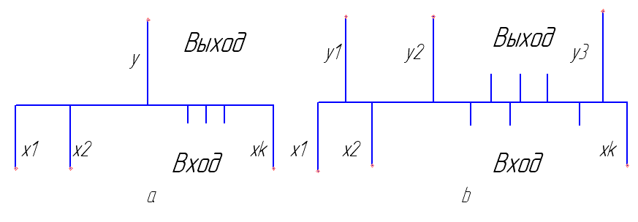
Вихід
Вхід
Вхід
Вихід
Рис.1.1 – Елементи схеми взаємозв'язків параметрів, що зображають а – рівняння або б – систему рівнянь

Відповідно до принципів модульного програмування і поетапної розробки алгоритму математичну модель доцільно представити у вигляді сукупності модулів з подальшою деталізацією взаємозв'язків. Такий підхід дозволяє розглядати приватні задачі моделювання, не втрачаючи цільного уявлення про всю математичну модель. При цьому вхідні і вихідні параметри можна описувати блоками, наприклад, «склад газу», «параметри огорож» і т.п.
Математичний опис, зображений у вигляді схеми взаємозв'язків параметрів, є практично готовою схемою алгоритму розрахунку, який слідує виконувати від до верху низу.
Відзначимо переваги такого представлення математичної моделі:
- наочність взаємозв'язків параметрів моделі і розрахункової схеми, яку можна зробити багаторівневою;
- досить формалізована процедура синтезу елементів, який дозволяє легко контролювати еквівалентність числа рівнянь і числа невідомих параметрів, а також здійснювати синтез математичної моделі за допомогою ЕОМ;
- легкість переходу від модульної структури до параметричної і навпаки;
- простота графічних елементів (символи, вертикальні і горизонтальні прямі лінії), з яких структурна схема моделі може зображатися на екрані дисплея ЕОМ.
Метод рішення систем рівнянь математичне описи вибирається таким, щоб він при заданій точності забезпечував максимум. Швидкість отримання рішень, надійну збіжність алгоритму рішення до істинного і мінімально завантажував пам'ять ЕОМ.
Від цього залежить практична застосовність мат. моделі. Потім відповідність послідовних обчислень і логічних дій забезпечує рішення, тобто складання алгоритму. Він повинен бути наочним, компактним і виразним. У практиці мат. моделювання використовуються графічні алгоритми у вигляді послідовних кроків.
Блок – схема – це словесно або символьний записана довільна дія в графічних контурах. Вони наочні, але при складних і громіздких алгоритмах стають вельми заплутаними. В цьому випадку використовують простий запис алгоритму у вигляді послідовних кроків.
Приклад:
Розглянемо алгоритм розрахунку апарату ідеального витіснення, в якому протікають функції.
В+А^{К} → Р,
де А і В – реагенти, К- швидкість реакції; Р- продукт реакції.
Математичний опис апарату в стаціонарному режимі роботи має вигляд:
(1.2.5)
(1.2.6)
при (1.2.7)
де об'ємна витрата;
С_{А}, С_{В}, С_{А}⁰, С_{в}⁰ – поточна і початкова концентрації.
Допущення: реакція відбувається в ізотермічних умовах (немає теплообміну з навколишнім середовищем).
Тоді система ЗДР з виразів (1.2.5) і (1.2.6) може бути вирішена методом Ейлера і приводиться до вигляду (1.2.8).
(1.2.8)
Згідно методу Ейлера шукані параметри С_{А} та С_{В}:
(1.2.9)

(1.2.10)

Той же алгоритм, виражений в покроковій формі має вигляд:
1) Задають С_{А}⁰, С_{В}⁰, ∆Х, К, S, V, l.
2) Знаходять координати X= X+∆Х.
3) Перевіряють умову на остаточну інтеграцію Х > l, якщо воно виконане, то переходять до пункту 7), якщо немає 4).
4) Розраховуються праві частини системи (4).
5) Визначаються нові концентрації С_{А} і С_{В} по формулах (1.2.9) і (1.2.10).
6) Перехід до пункту 2).
7) Висновок результатів розрахунку.
8) Кінець.

Графічний алгоритм рішення – блок-схема має вигляд:
Початок

С_{А}⁰,С_{В}⁰,∆Х,К,S,V,l
X= X+∆X
X>l
Вивод
результату
кінець
f₁; f ₂ (4)
C_{A}; C_{B}; (5);(6)

Суть блочного принципу у тому, що модель будується з окремих логічних закінчених блоків, що відображають певну сторону процесу. Це може бути блок кінетики, маса обміну, теплопередачі, гідродинаміки, фазової рівноваги і т.д.
Блоковий принцип дозволяє:
1) Розбити загальну задачу на підзадачі і визначити рішення.
2) Використовувати розроблені блоки в інших моделях.
3) Модернізувати і замінювати окремі блоки на нові не торкаючись загальної структури.

1.2.4 Загальна структура математичної моделі
Загальну структуру математичної моделі у вигляді сукупності підсистем «блоків» можна представити як
-
+
1
2
3
4
5
6
7
8
9
10
Рівняння
теплового
балансу
Рівняння
кінематики
процесу
Рівняння
рівноваги
Математична модель
процесу
Рівняння
материального балансу
Рівняння
гідродинаміки (структури
потоків)
Рівняння
початкових и граничних
умов
1 – теплові процеси;
2 – постановка задачі;
3 – відбір і ранжирування параметрів;
4 – планування експерименту;
5 – активний експеримент;
6 – статична обробка результатів експерименту;
7 – чи адекватна модель?
8 – аналіз математичної моделі;
9 – рішення технологічної задачі;
10 – практичне застосування.

Постановка задачі полягає в технологічному і математичному дослідженні. Технологічне формулювання задачі повинне відображати вплив параметрів на кінцеві показники процесу, а також повинна включати ті умови однозначності (обмеження по густині, температурі і т. д.), яка накладається на виконання дослідження.
Математичне формулювання задачі повинне указувати до якої категорії задач відноситься дана задача (оптимізації, адаптації, імітації і т.д.), крім того, необхідно вказати перелік функціональних залежностей, які повинні бути одержані при виконанні дослідження.
Відбір і ранжирування параметрів передбачає постановку дослідів по наперед складеній схемі, в основу якої встановлені вірогідність-статичні методи, що дозволяють теоретично встановити мінімально-необхідну кількість і склад експерименту, а також порядок їх проведення для отримання кількісних залежностей між параметрами, що вивчаються, і чинниками, що на них впливають.

1.3 Характеристики розробленої моделі

1.3.1Адекватність моделі. Повний факторний експеримент
Планування експерименту включає вибір числа і видів чинників, що впливають на параметр, що вивчається, встановлення нульового рівня і інтервалів їх варіювання, вибір матриці планування.
Нульовий і основний рівень позначається цифрою «0» – це центр планування експерименту. Кількісно – це ті значення параметрів, при яких раніше були досягнуті якнайкращі результати, або результати, поширені в промисловості, або результати, одержані в результаті анкетного опиту фахівців, або найдобріше вивчені результати.
Верхній рівень «+1» – це максимальне значення змінної величини (X_{max}).
Нижній рівень «-1» – це мінімальне значення змінної величини (X_{min}).
При плануванні експерименту прийняте значення незалежної змінної в натуральному вигляді Х замінювати на кодоване Х. Для кодованої Х застосовують:
де Х – натуральне значення змінної;
Х – значення змінної на нульовому рівні;
∆Х – інтервал варіювання.
де значення змінної на верхньому рівні;
значення змінної на нижньому рівні.

Фактори, рівні і інтервали варіювання чисельного експерименту.
Приклад для вивчення променистого теплообміну:
Таблиця 1.1
Приклад променистого теплообміну
№  п/п | Фактори (параметри) |  | Умови варіювання |  |  | Інтервал варіювання
№  п/п | Натуральний вигляд | Кодований вигляд | -1 | 0 | +1 | Інтервал варіювання
1 | Вміст СО₂ у випромінюючих газах, % | Х1 | 12 | 13 | 14 | 1
2 | Вміст НО₂ у випромінюючих газах, % | Х2 | 6 | 8 | 10 | 2
3 | Температура випромінюючих газів, ⁰С | Х3 | 930 | 980 | 1030 | 50
4 | Ефективна довжина променя, м | Х4 | 0,8 | 0,9 | 1,0 | 0,1

Вибір матриці планування пов'язаний з визначенням числа, вигляду і порядку виконання експерименту. При вивченні теплотехнічних процесів мають місце лінійні, нелінійні, квадратичні залежності знаходження яких зв'язане із застосуванням повного факторного експерименту (ПФЕ). При проведенні ПФЕ планування здійснюється на двох рівнях: верхній “+1” і нижній “-1”. Число дослідів N залежить від числа факторів. До і визначається по формулі:
N=2^{k}.

Таблиця 1.2
Матриця повного факторного експерименту для чотирьох факторів
Точка плану | Фактори
Точка плану | Х₁ | Х₂ | Х₃ | Х₄
1 | +1 | +1 | +1 | +1
2 | +1 | +1 | +1 | -1
3 | +1 | +1 | -1 | +1
4 | +1 | +1 | -1 | -1
5 | +1 | -1 | +1 | +1
6 | +1 | -1 | +1 | -1
7 | +1 | -1 | -1 | +1
8 | +1 | -1 | -1 | -1
9 | -1 | +1 | +1 | +1
10 | -1 | +1 | +1 | -1
11 | -1 | +1 | -1 | +1
12 | -1 | +1 | -1 | -1
13 | -1 | -1 | +1 | +1
14 | -1 | -1 | +1 | -1
15 | -1 | -1 | -1 | +1
16 | -1 | -1 | -1 | -1

Отримання початкової інформації для статичної обробки здійснюється на ЕОМ шляхом реалізації програми відповідно до розробленої математичної моделі. Розрізняють пасивні математичні експерименти і активні.
Пасивні експерименти, які виконуються без залучення спеціальних математичних методів, планування експерименту здійснюється, коли немає можливості направленого варіювання змінних, тобто відбувається фіксація поточного значення.
Активний експеримент проводять при значенні параметрів процесу, вироблених з визначеним, наперед сформульованим планом. Дані експерименту заносять в матрицю; результати експерименту, виконані згідно матриці планування, дозволяють одержати регресійну залежність між параметрами оптимізації і змінними чинниками у вигляді полінома.
Рівняння регресії – основа методу повного факторного експерименту - має вигляд:
(1.3.1)
Наприклад, для 3-х факторного рівняння буде:
Для 4-х факторів:
Далі проводиться статична обробка результатів експерименту,
знаходження коефіцієнтів рівняння регресії і перевірка їх значущості:
1) Нульовий коефіцієнт:
- середнє арифметичне значення, (1.3.2)
де число дослідів,
значення вихідних параметрів в u-том досвіді.
2) Коефіцієнти для лінійних членів рівняння:
, (1.3.3)
де значення i-того фактору в рядку матриці в u-том досвіді (експерименті).
3) Коефіцієнти парних взаємодій:
(1.3.4)
де значення j-го чинника в рядку матриці u-го досвіду.
Враховуючи характер вірогідності регресійних рівнянь, слід провести їх статичний аналіз, мета якого – оцінка значущості коефіцієнтів рівнянь і перевірка адекватності рівнянь.
Оцінка значущості виконується через t – критерій Стьюдента. Для цього визначається середньоарифметичне значення всіх вихідних параметрів:
; (1.3.5)
; (1.3.6)
Дисперсія відтворності:
; (1.3.7)
; (1.3.8)
Середньоквадратична помилка при визначенні коефіцієнтів для лінійного і неповного квадратичних рівнянь:
; (1.3.9)
Розраховане значення t – критерію Стьюдента для лінійних квадратичних рівнянь:
; (1.3.10)
; (1.3.11)
; (1.3.12)
Коефіцієнти вважаються значущими, якщо розрахункове значення t – критерію Стьюдента більше табличного, t_{p}>t_{T}, якщо t_{p}<t_{T}, то коефіцієнти є незначущими і можуть бути відкинуті з регресійного рівняння без перерахунку решти коефіцієнтів.
Перевірка адекватності моделі (відповідності) проводиться по F – критерію Фішера, і полягає у визначенні дисперсії адекватності і оцінки однорідності дисперсії, а також порівнянні одержаних результатів з табличними:
; (1.3.13)
де розрахункове значення параметра Y по одержаному рівнянню регресії;
розрахункове значення вихідного параметра Y, одержане при чисельному експерименті по рядку u;
m – кількість значущих коефіцієнтів і b₀.
Розрахункове значення F – критерію Фішера визначається по формулах:
при , (1.3.14)
при . (1.3.15)
Табличне значення F_{т} знаходять по таблиці, по прийнятій довірчій вірогідності і числу ступенів свободи.
У теплотехнічних процесах довірча вірогідність може бути прийнята 90-95%, а число ступенів свобод f_{ад} для лінійних і неповних квадратичних рівнянь розраховується по формулі:
. (1.3.16)
Рівняння вважається адекватним для прийнятого рівня адекватності, якщо розрахункове значення критерію Фішера менше за табличний
. (1.3.17)
Якщо одержане рівняння неадекватно, то даний поліном рівняння регресії не достатньо точно відображає досліджувану залежність і тоді треба змінювати інтервал варіювання або застосувати інший план.
Висновок. Завершальним етапом виконання чисельного експерименту є аналіз математичної моделі за визначенням у у вигляді рівняння регресії.
У неповних квадратичних рівняннях регресії знак перед коефіцієнтом лінійного члена відповідає напряму зміни вихідного параметра: “+” свідчить про те, що із збільшенням фактору величина відповідного вихідного параметра збільшується, “ – “ означає, що вона убуває.
Чим більше значення коефіцієнта, тим сильніше вплив чинників. Якщо необхідно набути максимальне значення вихідного параметра, то значенню всіх факторів, коефіцієнти b_{i} яких мають знак “+”, слід приймати максимальними, і значення факторів, коефіцієнти b_{i} яких мають знак “ – “ – мінімальними.
Знак “+” перед коефіцієнтом парної взаємодії b_{ij} свідчить про те, що збільшення вихідного параметра можливе тільки в тому випадку, якщо взаємодіючі фактори знаходяться одночасно на верхньому і нижньому рівні, а знак “ – “ означає, що один фактор знаходиться на верхньому, а інший на нижньому рівні.

  - Використання числових методів для моделювання технологічних процесів

1.4.1 Типові числові методи вирішення задач розрахунку теплового поля об’єкту.
Стосовно теплових процесів і установок будь-який з фізичних законів зводиться до законів збереження (енергії, кількості руху, закон Фурье і т.д.), які виражені у вигляді диференціальних рівнянь приватних похідних (ДРПП).
У кожному рівнянні як залежні змінні використовується деяка фізична величина і відображений баланс між різними факторами, що впливають на цю змінну. Наприклад, закон збереження енергії можна представити у вигляді:
div(ρUh) = div (Kgrad T)+S_{h}
де div – дивергенція;
ρ – густина;
U – швидкість руху;
h – питома ентропія;
K – коефіцієнт теплопровідності;
T – температура;
S – об'ємна швидкість виділення теплоти.
dx
dy
dz
I_{x}
I_{y}
Дивергенція – розкладання величини в координатах.

Якщо в (1) U=0, то одержимо рівняння теплопровідності.
div (K gradT) +S_{h}=0,
таким чином, диференціальне рівняння, що описує теплообмін і гідродинаміку підкоряється узагальненому закону збереження і виражається через незалежну змінну F з якої можна одержати узагальнене диференціальне рівняння, що представляє фізичне значення тепломасообміну в процесах.

У аналітичному вигляді можна одержати рішення тільки невеликої частини задач мають практичний інтерес. Крім того, ці рішення часто містять нескінченні ряди в спеціальних функціях, трансцендентні рівняння. Але рівень розвитку чисельних методів і наявність могутніх ЕОМ надають можливість практично для будь-якої задачі скласти математичну модель і провести її чисельне дослідження.
Ідея числових методів полягає в наступному.
Сітка для чисельного розрахунку поля температур.

Стінка, що обігрівається
теплоізольована стінка
Т_{вх}
Т_{вых}

Хай нам потрібно одержати розподіл температур в зображеній області. Допустимо, що достатньо знати температуру в дискретних точках області. Знаходимо значення температури у вузлових точках сітки, на які розбивають область. При цьому для невідомих значень температури записуються і розв'язуються рівняння алгебри. Саме це спрощення, пов'язане з рішенням рівнянь алгебри, а не диференціальних рівнянь робить чисельні методи широко застосовними.
Переваги чисельних методів:
1) Низька вартість (машинний час дешевше за експеримент).
2) Швидкість (за день можна прорахувати сотні варіантів).
3) Повнота інформації (доступна вся область визначення будь-яких змінних).
- Можливість математичного моделювання, як реальних так і ідеальних умов.
Недолік. Чисельне рішення дає кількісний вираз закономірностей властивих математичній моделі, навпаки, при експериментальних дослідженнях спостерігається сама дійсність, тобто якщо математична модель не відповідає явищу, що вивчається, то навіть за допомогою дуже хорошої методики можна одержати даремний результат.
Сутність числових методів полягає в наступному. Як основні змінні в чисельних методах розглядаються значення залежної змінної в кінцевому числі точок розрахункової області.
Метод включає отримання системи рівнянь алгебри для цих невідомих і алгоритму рішення цих рівнянь.
Розглядаючи значення у вузлових крапках, замінюють безперервну інформацію, що міститься в точному рішенні диференціального рівняння дискретними значеннями, т.ч. діскретізіруют розподіл залежної змінної F (наприклад, температуру) і цей клас чисельних методів називається методом дискретизації.
Дискретним аналогом називають рівняння алгебри, що зв'язує значення F в деякій групі вузлових крапок. Це рівняння виходить з диференціального рівняння, що описує зміну F і отже воно несе ту ж фізичну інформацію, що і диференціальне рівняння.
Передбачається, що при дуже великому числі вузлових крапок рішення дискретних рівнянь зближується з точним рішенням відповідного диференціального рівняння.
Дискретні аналоги можуть бути різними, що є слідством різних припущень про характеристику профілю, залежну змінну і спосіб отримання аналогів.
Методи отримання дискретних аналогів
1. Застосування методів Тейлора.
Звична процедура отримання кінцево – різницевих рівнянь. Полягає в апроксимації похідних в диференціальному рівнянні обрізаючими кінцевими рядами Тейлора.
Розглянемо вузлові крапки 123 на осі Х
3
2
1
∆х
∆х
Розкладання в ряд Тейлора біля вузлової крапки 2. При розгляді наступних крапок 1 і 3 дає наступну формулу:

Відкидаючи члени обох рядів, починаючи з 4-го і віднімаючи і складаючи рівняння набудемо значення 1-ої і 2-ої похідної:

Підставляючи ці вирази в диференціальні рівняння одержуємо звичайно – різницеві рівняння.
Недоліки:
1) Ненаглядна, не сприяє розумінню фізичного значення.
2) Відкидаються члени ряду, що може привести до істотної погрішності.
2. Варіаційний метод.
Для повного розуміння необхідно знати основи варіаційного числення.
У варіаційному численні показано, що рішення даних диференціального рівнянь еквівалентно мінімізації відповідної величини: функціонала.
Ця еквівалентність називається варіаційним принципом.
Шуканий дискретний аналог виходить з умов мінімуму функціонала, щодо значень залежної змінної у вузлових крапках.
Недоліки:
1) Математична складність.
2) Застосовний не для всіх диференціальних рівнянь.
3. Метод зваженої незв’язності.
Представимо диференціальне рівняння у вигляді:
L(F) = 0 (*)
Припустимо, що наближене значення F має вид полінома:
F = a₀+a₁+a₂x²+a₃x³+…..+a_{n}x^{n},
де а_{i}, i=0…n – невідомі параметри.
Підставимо F в диференціальне рівняння (*) і виділимо нев'язність R, яка рівна R=L(F).
Цей залишок необхідно зробити малим.
Хай ∫WRdx = 0, де W- вагова функція. Інтеграл береться по даній області і, вибираючи послідовність вагових функцій, можна одержати кількість рівнянь, достатню для знаходження параметрів. Вирішивши одержану систему рівнянь алгебри для невідомих параметрів, знайдемо наближене рішення диференціального рівняння. Вибираючи різні класи вагових функцій одержимо різні версії методу, що мають свої назви.
Простою ваговою функцією є: W=1.
За допомогою такої функції можна побудувати систему рівнянь, розбиваючи розрахункову область на підобласті або контрольні об'єми.
Вагова функція одночасно рівна 0 у всіх інших, це метод контрольного об'єму. Інтеграл від нев'язності по кожному контрольному об'єму = 0.

Метод контрольного об’єму
Розрахункову область розбивають на деяке число непересічних контрольних об'ємів таким чином, що кожна вузлова крапка міститься в одному конкретному об'ємі. Диференціальні рівняння інтегрують по кожному контрольному об'єму, для обчислення інтегралів використовують шматкові профілі, які описують зміну змінної F в декількох вузлових крапках.
Важлива властивість методів.
Інтегральне збереження таких величин як маса, енергія і т.д. на будь-якій групі контрольних об'ємів і отже у всій області, незалежно від числа крапок (навіть на грубій сітці). Ітераційні формули, або профілі необхідні тільки для розрахунку інтеграла. Після отримання дискретного аналога, припущенням про характеристику профілю можна нехтувати. Розглянемо стаціонарну одновимірну задачу теплопровідності, описувану рівнянням:
(1.4.1)

- диференціальне рівняння приватних похідних параболічного типу, де S – швидкість виділення теплоти в одиниці об'єму (або джерела, як члени рівняння).
Для одновимірної задачі вважаємо, що розміри контрольного об'єму в напрямі у і z рівні 1, тобто V=∆x∙1∙1.
Шаблон узловых точек для одномерной задачи:
_{E}
_{P}
_{W}
(δx)_{e}
*
(δx)_{ω}
V=∆x
Інтегруючи рівняння по контрольному об'єму одержимо:
(1.4.2)

Припущення про вид профілю:
X
p
ω
E
W
X
T
e
p
ω
E
W
e
T
а) ступінчатий профіль б) кусково-лінійний профіль
Прості апроксимації профілів в простому випадку передбачається, що значення Т у вузловій крапці зберігається, для всього оточуючого його контрольного об'єму.
Це припущення приводить до ступінчастого профілю (рис. а). Для такого профілю диференціал на межах контрольного об'єму не визначена. Ця трудність не виникає для шматково-лінійного об'єму (рис. б), у якого зміна Т між вузловими крапками визначається лінійними інтерполяційними функціями.
Отримання дискретного аналога відбувається по наступній схемі: використовуючи для визначення в рівнянні (2) кусково–лінійний профіль, одержуємо:
(1.4.3)

де S – середнє по контрольному об'єму значення.
Перепишемо рівняння (3) в наступному вигляді:
a_{p}T_{p}=a_{E}T_{E}+a_{W}T_{W}+b (1.4.4)
a_{p}=a_{E}+a_{W}
(1.4.5)
Рівняння (4.4) – стандартна форма запису дискретного аналога, в лівій частині цього рівняння знаходиться температура Т_{р} центральної вузлової крапки, а в правій Т_{Е} , Т_{W} і константа b. Відзначимо, що немає необхідності використовувати однакові профілі для всіх членів рівнянь.
Схема побудови дискретного аналога
1. Сітка.
Для вузлових точок показаних на малюнку – шаблоні немає необхідності, щоб відрізки (δх)_{е} і (δх)_{ω} були рівні. Насправді, використовування нерівномірної сітки часто бажане, оскільки дозволяє ефективніше завантажувати ЕОМ. Число вузлових крапок, необхідне для необхідної точності і вибраного методу повинне розподілятися в розрахунковій області, відповідно до природи вирішуваної задачі.
2. Нелінійність.
Дискретний аналог (4.4) є лінійним рівнянням алгебри і система таких рівнянь вирішувана, але на практиці часто задача нелінійна. Самі коефіцієнти (4.5) нелінійні (залежать від температури) в таких випадках використовують ітерації.
Етапи ітераційного процесу.
І. Вибір початкового наближення, або оцінка значень Т у всіх вузлових крапках.
II. Розрахунок попередніх значень коефіцієнтів в дискретному аналогу на основі початкового профілю Т.
III. Рішення номінальне – лінійної системи рівнянь алгебри, що дає нове значення Т.
IV. Повернення по II-ому етапу і повторення процесу до тих пір, поки подальше наближення (ітерації) перестануть давати істотну зміну в значенні Т.
Рішення, що сходиться, є дійсно коректним рішенням нелінійних рівнянь, Хоча його знаходять за допомогою методів рішень лінійних рівнянь.
3. Апроксимація джерельного доданку.
Розглядаючи джерельний доданок рівняння (4.3), часто S є функцією Т, формально ми можемо враховувати тільки лінійну залежність.
Запишемо , де Sc – є постійною складовою
S_{p} – коефіцієнт при температурі.
Дискретний аналог з мінімізованим доданком матиме такий же вигляд, як рівняння (4.4) але з іншими коефіцієнтами.
(1.4.6)
a_{p}=a_{E}+a_{W}-S_{p}∆x;

Балансовий метод
Балансовий метод має на увазі рівність статі приходу і витрати тепла або маси, або того і іншого разом. Найчастіше зустрічається тепловий баланс, оскільки термообробка виконує значну роль у виробництві. У металургії її тривалість складає 80 – 90 % тривалості всього технологічного циклу.
На тепловому балансі базуються різні поняття про теплову потужність, широко вживані в пічній теплотехніці, і в частковостях в математичних методах розрахунку металургійних печей. Балансовий метод застосовується в 60 % випадків в математичному описі моделей, за допомогою яких розв'язується різні типи задач (пряма і зворотна задача імітації, задачі адаптації і оптимізації).
З рівняння теплового балансу можуть бути виведені вельми прості формули, що зв'язують між собою різні показники теплової роботи печей і технологічного процесу. Знаючи деякі з цих показників, можна, користуючись вказаними формулами, швидко знайти інші і таким шляхом скласти достатньо повне уявлення про теплову роботу якої-небудь печі на підставі навіть уривчастих відомостей, що містяться в заводській звітності, що проводяться в технічній літературі або які поступають від інших джерел.
Для теплового балансу печі обов'язкова рівність приходу і витрати тепла, узятих у межах одного і того ж конструктивного елементу, і в одному і тому ж проміжку часу.
Балансовий метод теплоти дозволяє одержати наступні типи функціональних залежностей:
- рівняння теплового балансу;
- температура горіння;
- теплова потужність;
- показники теплової економічності печей;
- витрата палива і електроенергії.
Приклад теплового балансу для паливних печей:
, (1.4.7)
де витрата палива в одиницю часу, м³/с;
теплота згорання палива, кДж/м³;
фізичне тепло, що вноситься одиницею палива, кДж/м³;
тепло, що вноситься повітрям на одиницю палива, кДж/м³;
проміжок часу, с;
зміст фізичного тепла під час вступу до робочого простору печі і тепла екзотермічних реакцій, кДж;
всі додаткові невраховані надходження тепла, кДж;
тепло, в технологічних матеріалах при видачі з печі, включаючи фізичне тепло, тепло ендотермічних реакцій, кДж;
фізичне газів, що тепло відходять, в об'ємі, що доводиться на одиницю палива, кДж/м³;
тепло хімічного недопалювання на одиницю палива, кДж/м³;
тепло механічного недопалювання на одиницю палива, кДж/м³;
тепло, що віддається в зовнішнє середовище і побічним теплоприємникам в самій печі, кДж;
тепло, що акумулюється пічними стінками, кДж;
всі додаткові невраховані втрати тепла, кДж;
, кДж; (1.4.8)
, кДж. (1.4.9)
Вхідні в тепловий баланс величини дозволяють визначити важливі характеристики процесу горіння – теоретичну і балансову температуру горіння.
Теоретична температура горіння показує, наскільки високою в межі може бути дійсна температура продуктів згорання при реальних значеннях,, .
Приймаючи в рівнянні (5.1) с учетом формул (5.2) и (5.3):
, и , (1.4.10)
отримаєм:
, ⁰С, (1.4.11)
где витрати від хімічного недопалювання внаслідок дисоціації при , кДж/м³;
коефіцієнт витрати повітря.
Теоретична температура горіння звично на 20-25 % перевершує максимальну дійсну температуру газів в металургійних печах. Отже, розрахувавши, можна орієнтовно визначити, чи забезпечує отримання необхідної дійсної температури газів дане паливо за даних умов його спалювання, що враховуються формулою (1.4.11).
Балансову температуру горіння розраховують за повних дійсних умов спалювання палива, тобто при будь-яких можливих значеннях,, і наявності втрат тепла від недопалювання, хімічного і механічного, але також при . Отже:
, ⁰С, (1.4.12)
Останні величини і у формулах (1.4.11) і (1.4.12) визначаються з виразів:
; кДж/м³; (1.4.13)
; кДж/м³; (1.4.14)
Дана частина моделі дозволяє визначити температуру і об'єм продуктів горіння залежно від коефіцієнта витрати повітря.
На самостійний розгляд інші види залежностей з теплового балансу.

1.4.2 Сучасні методи вирішення задач теплопровідності.

Физическая сущность и теоретические основы метода ДУКУ
Формулировка задачи теплопроводности представляет систему, которая включает дифференциальное уравнение теплопроводности, уравнение начальных условий и уравнение граничных условий. Если все уранения системы удовлетворяются непрерывно для любой пространственной точки рассматриваемого тела и влюбой момент времени, то решение такой системы есть точное аналитическое решение задачи теплопроводности.
Метод ДУКУ - приближенный метод решения задачи теплопроводности. В соответствии с этим методом дифференциальное уранение теплоповодности удовлетворяется непрерывно, а граничные условия дискретно в g моментах времени, равномерно выбранных на рассматриваемом отрезке времени Foк.
Конкретные моменты времени, для которых формулируются граничные условия, определяются выражением:
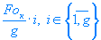
Чем больше величина g, тем точнее приближенное решение, но тем сложнее решение задачи. Проведенными исследованями установлено, что в инженерной практике для расчета температурных полей сравнительно тонких тел достаточно принимать g=2..3, для расчета нагрева массивных тел - g=4..5. При этом погрешность тасчета не превышает 3%. Начальные условия в методе ДУКУ также удовлетворяются дискретно в m точках, равномерно распределенных по прогреваемой толщине тела. При решении прикладных задач с погрешностью, не превышающей 3%, можно принимать m=2..3.
Метод дискретного удовлетворения краевых условий разработан для трех тел простейшей формы: неограниченной пластины, бесконечного цилиндра и шара. В основу метода положено точное аналитическое решение задачи теплопроводности для тел простейшей формы при граничных условиях 1 рода. Для неограниченной пластины это решение имеет вид:
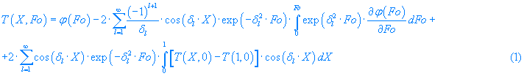
где φ(Fo)=T(1,Fo) - заданное граничное условие 1 рода;
Т(Х,0) - начальное условие;
δ_{l} - характеристические числа,
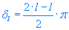
Первые два слагаемых в правой чати уравнения (1) - это составляющие температурного поля от действия граничных условий, третье слагаемое - составляющая температурного поля от действия начальных условий.
В методе ДУКУ температура обогреваемой поверхности тела как функция времени аппроксимируется полиномом вида:
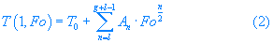
где A_{n} - коэффициенты, определяемые дискретным удовлетворением граничных условий.
Значение l выбирается в соответствии с величиной начальной скорости нагрева. Это позволяет улучшить точность аппроксимации (2) и, таким образом, уменьшить число членов в сумме ряда.
При нагрреве реального тела (коэффициент теплопроводностиλ не равен бесконечности) с начальной температурой Т(Х,0)=Т₀ в среде с постоянной температурой в начальный момент времени скорость роста температуры на обогреваемой поверхности равна бесконечности:
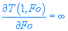
Чтобы выдержать это условие, при расчете нагрева тел в среде с постоянной температурой в аппроксимации (2), необходимо принять l=1. При этом
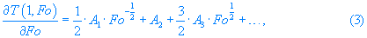
и при Fo=0 данное выражение стремится к бесконечности.
При расчете нагревател с постоянной скоростью в аппроксимации (2) следует принять l=2. При этом аппроксимация имеет вид (4):
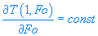
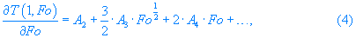

и при F_{o}=0 выражение (4) равно постоянному коэффициенту A₂.
В многослойных телах при граничных условиях 4 рода на обогреваемых поверхностях глубинных слоев в начальный момент времени скорость роста температуры равна нулю. Чтобы отразить это условие, при расчете температурных полей глубинных слоев многослойных пластин в аппроксимации (2) следует принять l=3. При этом аппроксимация имеет вид (5):
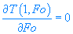
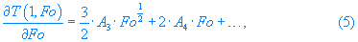
и при F_{o}=0 выражение (5) равно нулю.
В дальнейших выводах будем рассматривать пластину, нагреваемую в среде с постоянной температурой, и в соответствии с этим в аппроксимации (2) примем l=1.
Начальное температурное поле тела в методе ДУКУ аппроксимируется многочленом вида:
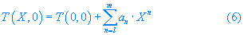
где a_{n} - коэффициенты, определяемые дискрутным удовлетворением начальных условий.
Основные расчетные формулы
В соответствии с методом ДУКУ решение (1) представляется в виде (7):
где Фх,n(Fo) - вспомогательные функции составляющей температурного поля от действия граничных условий;
fx,n(Fo) - вспомогательные функции составляющей температурного поля от действия начальных условий;
Сравнивая (1) и (7), получим:
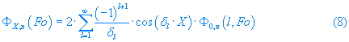
где
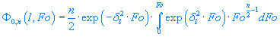
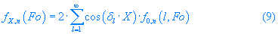
где
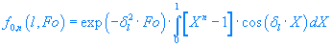
Функции f0,n(l,Fo) и соответственно fx,n(Fo) имеют отрицательные значения, так как всегда (Х-1)<0. При Х=1 функция fx,n(Fo) обращается в нуль.
Из решения (7) можно получить основные характеристики температурного поля:
1) Производная на обогреваемой поверхности пластины:
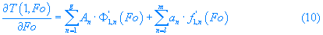
Функция Ф1,n(Fo) и f1,n(Fo) получаются, если выражения (8) и (9) продифференцировать по Х и принять Х=1:
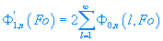
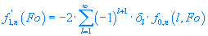
Зная производную, можно определить тепловой поток на обогреваемой поверхности:
2) Температура необогреваемой поверхности пластины:
Функции температуры центра Ф0,n(Fo) и f0,n(Fo)образуются при подстановке в выражения (8) и (9) значения Х=0:
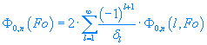
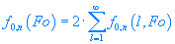
3) Средняя по сечению пластины температура:
Функции средней по сечению температуры тела Ф0-1,n(Fo) и f0-1,n(Fo) получаются интегрированием выражений (8) и (9) в пределах от 0 до 1:
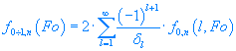
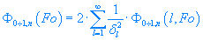
Функции Фх,n(Fo), Ф1,n(Fo), Ф0,n(Fo), Ф0-1,n(Fo), fх,n(Fo), f1,n(Fo), f0,n(Fo), f0-1,n(Fo) вычислены для значений параметра n от 1 до 10 и в области изменения аргумента Fo от 0 до 11. Функции Фх,n(Fo) и fх,n(Fo) рассчитаны для значений Х= 1/4; 1/3; 1/2; 2/3; 3/4. Численные значения функций представлены в виде таблиц в работе "Методические указания к использованию таблиц вспомагательных функций для расчета нагрева неограниченной пластины / Иван. энерг. ин-т им. В.И. Ленина; Сост. А.К. Соколов. - Иваново, 1975".
Определение коэффициентов а_{n}
Коэффициенты a_{n} определяются дискретным удовлетворением заданного начального распределения температур Т(Х,0) в m координатах, равномерно расположенных по толщине пластины. Задача сводится к решению системы m уравнений вида (6)
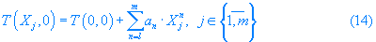
Так, если m=3, система (14) содержин три уравнения, записанные соответственно для значений Х_{j}=1/3; 2/3; 1.
T(X_{j},0) - заданные значения начальной температуры в этих точках. Решением состемы (14) определяются коэффициента a_{n}.
Если начальные градиенты в теле отсутствуют, т.е. Т(Х,0)=Т₀, то коэффициенты a_{n} равны нулю.
Определение коэффициентов А_{n}
Коэффициенты A_{n} определяются дискретным удовлетворением граничных условий в g моментах времени, равномерно выбранных на отрезке времени Fo_{к}. Задача, таким образом, сводится к решению системы из g уравнений. Вид системы определяется характером граничных условий.
Если пластина с заданным начальным распределением температур Т(Х,0) нагревается постоянным тепловым потоком q (граничные условия второго рода) в течении времени Fo_{к}, то расчетная система уравнений имеет вид
Коэффициенты a_{n} определяются предварительно решением системы (14). Таким образом, выражение (15) представляет линейную систему из g уравнений, решением которой находятся коэффициенты A_{n}.
Если нагрев пластины с начальной температурой Т(Х,0)=Т₀ осуществляется при граничных условиях 3 рода, то расчетная система для определения коэффициентов A_{n} запишется в виде
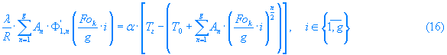
Коэффициенты a_{n}=0, т.к. отсутствует начальное распределение температуры по сечению тела, т.е. Т(Х,0)=Т₀.
При нагреве пластины с начальной температурой Т(Х,0)=Т₀ одновременно излучением и конвекцией система имеет вид
В этом случае система нелинейна, и при g>2 ее решение должно выполняться на ЭВМ.

РОЗДІЛ ІІ
Імітаційне моделювання при ідентифікації для типових технологічних процесів.

2.1 Поняття імітаційного моделювання

Переваги застосування імітаційного моделювання найбільш помітно виявляються у разі моделювання виробничих і технологічних процесів, процесів матеріально-технічного забезпечення виробництва, у логістиці, а також під час проведення бізнес-планування, екологічних і соціологічних досліджень. Важливо, що імітаційне моделювання використовується, скоріше, як спосіб для осмислення проблеми і допомагає в цьому більше, ніж простий текстовий або математичний опис проблеми. Воно дає змогу глянути на складний процес ухвалення рішення більш масштабно, з погляду процесів, які відбуваються всередині системи, що моделюється.
Часто моделювання припиняють ще до того, як будуть отримані конкретні результати. Визначення моменту, в який зацікавлені сторони зрозуміють, що ж насправді відбувається в системі, вже може бути рішенням проблеми. Тому навіть не завжди потрібно провадити статистичну обробку результатів експерименту. Звичайно, це не є правилом, адже імітаційні моделі взагалі використовуються саме для експериментальних цілей, але безсумнівно те, що імітаційне моделювання — це технологічний процес, який проходить безліч стадій, вимагаючи від фахівців великих розумових і часових витрат.
Питання доцільності використання імітаційного моделювання розглядалось протягом багатьох років безліччю дослідників. Проаналізувавши ряд праць, можна зробити такі висновки.
- Імітаційне моделювання дає змогу досліджувати внутрішні взаємодії у складних системах або підсистемах у межах складної системи, а також експериментувати з ними.
- Моделюючи інформаційні, організаційні впливи і впливи зовнішнього середовища, можна оцінити ефекти цих впливів на поведінку (функціонування) системи.
- На основі знань, отриманих під час проектування імітаційної моделі, можна визначити способи вдосконалення системи, яка моделюється.
- Змінюючи вхідні дані під час моделювання і спостерігаючи за вихідними даними, можна виявити, які змінні найбільш важливі та як вони взаємодіють.
- Імітаційне моделювання можна використовувати як метод для поліпшення рішень, отриманих під час аналітичного аналізу, а також для перевірки аналітичних рішень.
- Імітаційне моделювання можна використовувати для проведення експериментів з новими проектами або стратегіями їх упровадження, щоб заздалегідь спрогнозувати результати.
- Імітаційне моделювання можна застосовувати для визначення вимог, яким має відповідати пристрій або система.
- Імітаційні моделі можна використовувати для навчання операторів складних технологічних процесів без зайвих затрат на придбання обладнання, яке може пошкоджуватись, і запобігаючи нещасним випадкам.
- Для імітаційного моделювання можна використовувати засоби анімації, які дають змогу спостерігати за операціями, що моделюються.
10. Сучасне виробництво настільки складне, що взаємозв'язки в ньому можна інтерпретувати тільки шляхом проведення імітаційного моделювання.
Однак існують ситуації, коли застосовувати імітаційне моделювання не доцільно:
- проблему можна вирішити шляхом логічного аналізу ситуації;
- проблему можна розв'язати аналітичними методами, наприклад за допомогою теорії СМО;
- результати можна отримати шляхом проведення прямих експериментів з об'єктом без втручання в технологічний процес, наприклад за допомогою хронометражу на робочих місцях;
- для розроблення імітаційного проекту за визначений строк немає достатньої кількості ресурсів;
- не можна отримати необхідні вхідні дані (імітаційне моделювання потребує великої кількості різноманітних даних, які досить важко збирати, більш того, вони можуть бути просто недоступними);
- менеджери організації, яка замовляє проект, бажають отримати забагато від імітаційного моделювання і дуже швидко;
- поведінка (режими функціонування) модельованої системи дуже складна або невизначена.

2.1.1 Способи розробки імітаційних моделей
Перш ніж розпочати побудову моделі, потрібно мати певну схему її проектування, за якою визначають основні принципи і методи розроблення імітаційної моделі. Сукупність правил виявлення та застосування системних принципів і методів визначає методологію проектування. її можна розглядати на різних рівнях деталізації залежно від вибраних засобів розроблення програмних реалізацій імітаційної моделі. За допомогою вибраних програмних засобів визначають і можливі методи їх застосування. Так, наприклад, вибір за основу імітаційної моделі мереж СМО або Петрі заздалегідь визначає метод побудови її у вигляді формальних схем цих мереж.
Для створення імітаційних програм на рівні мовних засобів побудови моделей потрібно розробити алгоритми імітації, які можна подати у вигляді наборів типових обчислювальних схем. Під обчислювальною схемою імітаційного алгоритму розуміють спосіб його організації, який дає змогу відтворити в модельному часі динаміку функціонування системи [18].
Отже, перш ніж розпочати проектування імітаційної моделі, необхідно вибрати засоби програмування. Однак існують загальні методи побудови програмних реалізацій та проектування імітаційних моделей, які не залежать від вибраних програмних засобів.
Варіантний метод
Під час проектування імітаційної моделі варіантний метод є найпростішим та широко застосовуваним. Проектувальник послідовно крок за кроком створює імітаційну модель, опираючись тільки на свій досвід та інтуїцію. В процесі проектування розглядаються кілька варіантів кожної частини модельованої системи для її відображення в імітаційній підмоделі. Найдоцільніший варіант вибирається з урахуванням рішень, прийнятих відносно інших частин модельованої системи. Це так звана послідовна схема проектування, згідно з якою вибір варіанта імітаційної моделі є суб'єктивним і залежить від рівня знань проектувальника про систему.
Застосування варіантного методу рідко приводить до допустимих проектних рішень і не відповідає загальній схемі системного аналізу імітаційного моделювання. Така схема передбачає виконання ітераційної процедури, під час якої проектувальник не один раз повертається до вже розроблених частин імітаційної моделі і коригує їх, доки не буде впевненим, що модель відповідає цілям моделювання, або не відмовиться від неї.
Ітераційний метод
Суть цього методу полягає в тому, що шляхом багатьох ітерацій спроектована спочатку імітаційна модель перетворюється в таку, яка відповідає цілям моделювання. Цей метод є методом «проб і помилок», що передбачає послідовні циклічні зміни, у результаті чого отримують модель, яка задовольняє вимогам точності та адекватності. Циклічний ітераційний метод проектування потребує розгляду послідовності процедур прийняття рішень у процесі проектування. Крім того, весь хід проектування та остаточний результат значною мірою залежать від вибору початкової імітаційної моделі.
Основна проблема в разі застосування як ітераційного, так і варіантного методу проектування полягає у виборі початкового варіанта моделі. Через те що вже під час формулювання проблеми та в процесі змістовної постановки задачі висуваються вимоги до моделі, визначаються вхідні та вихідні дані, проектувальник повинен вибирати початкову модель, використовуючи метод аналогії, який базується на знанні характеристик компонентів системи, технологічних засобів і прийнятих рішень у подібних умовах. Вибір вихідної імітаційної моделі дуже впливає на результати проектування та може зробити його неможливим або занадто дорогим. Визначення рівнів точності, достовірності й правильності вибраної імітаційної моделі є самостійною проблемою моделювання, яку необхідно вирішувати під час розроблення моделі.
Методи внесення змін у модель базуються на принципі напрямленого дослідження. Для його застосування можна побудувати в просторі параметрів імітаційної моделі гіперповерхню її показників точності та оптимізувати або хоча б поліпшити ці показники. Сама ж процедура внесення змін у варіант моделі звичайно потребує перевірки гіпотез, які формулюють з огляду на результати проектування попередніх моделей.
Якщо результати порівняння моделі і реальної системи незадовільні, то перш ніж вносити зміни в модель, необхідно сформулювати ряд гіпотез, за допомогою яких можна визначити причину невідповідності. Гіпотези доцільно формулювати для кількох рівнів представлення імітаційної моделі:
- опису структури;
- алгоритмів поведінки;
- параметрів і вхідних даних.
Вибір рівня, на якому коригуватиметься модель та локалізуватимуться причини невідповідності, є скоріше мистецтвом, ніж наукою, і успішний результат залежить від досвіду, знань та інтуїції проектувальника. Пошук причин невідповідності потрібно починати на рівні вхідних даних, для чого оцінюють чутливість моделі до їхніх змін. Якщо виявилось, що незначна зміна вхідних даних спричиняє значну зміну вихідних, то необхідно уточнити вхідні дані для моделі і (або) локалізувати блоки моделі, на які найбільше впливають ці вхідні дані. Виявлення причин такої сильної залежності може потребувати зміни структури імітаційної моделі шляхом заміни окремих блоків моделі на більш деталізовані, що, у свою чергу, спричинить зміну внутрішніх параметрів моделі та алгоритмів функціонування. Отже, у цьому разі рівні, на яких вносяться зміни в імітаційну модель, є взаємопов'язаними.
Параметричне налагодження імітаційної моделі вимагає пошуку найкращих (оптимальних) параметрів, при яких ступінь невідповідності між моделлю та системою буде мінімальним. Це типове завдання оптимізації параметрів моделі.
Алгоритми поведінки моделі можуть змінюватись локально, для окремих блоків моделі, або для моделі в цілому. Такі зміни вимагають більш детального вивчення поведінки модельованої системи і можуть змінити рівень деталізації в моделі.
Змінити структуру моделі складніше, ніж налагодити параметри моделі, бо це може спричинити зміну алгоритмів поведінки, параметрів і вхідних даних моделі. Таку перебудову моделі можна починати тільки тоді, коли всі інші можливості вичерпано. Перебудова структури моделі може призвести до глобальних змін імітаційної моделі та її заміни новою. Тому перш ніж змінювати структуру моделі, необхідно перевірити всі гіпотези щодо витрат, які потрібні для зміни моделі. Починати перевірку слід з гіпотези, яка вимагає мінімальних витрат, а отже, і мінімальних змін імітаційної моделі.
Ієрархічні методи
Незалежно від того, який метод використовується — варіантний чи ітераційний, — існують два принципово відмінних підходи до проектування імітаційних моделей. Згідно з першим підходом проектування здійснюється за схемою згори вниз (так зване ієрархічне, багаторівневе або низхідне проектування), згідно з другим — знизу догори (висхідне проектування).
Наявність цих двох підходів пов'язана з формальною теорією структур систем. Перший підхід передбачає розподіл системи на підсистеми з дотриманням принципу цілісності системи та називається декомпозицією. Другий підхід з позиції розгляду структури системи є оберненим до першого і називається композицією. Він передбачає розгляд структури системи з метою створення моделі, який починають з її елементів та підсистем, а потім переходять до системи в цілому.
Низхідне проектування
В основі методів низхідного проектування імітаційних моделей лежить принцип послідовної деталізації, або декомпозиції. Він полягає у поступовому уточнюванні абстрактного опису системи, у процесі якого на кожному етапі побудови моделі задається певний рівень деталізації відображення системи. Отже, в імітаційній моделі один і той самий компонент системи може бути описаний з різним рівнем деталізації. Під час переходу від одного рівня деталізації до іншого потрібно обов'язково перевіряти, чи задовольняє модель функціональним вимогам.
На першому етапі проектування будується найзагальніша однорівнева імітаційна модель системи, за допомогою якої оцінюються лише основні показники її роботи. На наступному етапі деякі блоки моделі описують більш детально. У такий спосіб під час переходу від вищого рівня опису кожного з блоків моделі до нижчого можна досягти більшої точності та адекватності моделі системи в цілому. Даний підхід дозволяє на кожному етапі проектування порівнювати різні варіанти моделі та оцінювати вплив результатів декомпозиції на вихідні параметри системи.
У процесі побудови імітаційної моделі під час переходу з одного рівня опису на інший слід дотримуватись одного з головних принципів декомпозиції ієрархічних систем, який полягає у необхідності ущільнення інформації та зменшення тривалості роботи блоків моделі у разі переходу з одного рівня деталізації на інший. Згідно з цим принципом обсяг інформації, яка передається з рівня більш деталізованого опису моделі на рівень менш деталізованого, має бути меншим. Крім того, час роботи блока на рівні з більшою деталізацією повинен бути меншим, ніж час роботи блока на рівні з меншою деталізацією.
З прагматичного погляду такий перехід на нижчий рівень опису моделі може здійснюватись шляхом заміни блока моделі вищого рівня низкою звернень до підпрограм, функцій або процедур, які докладніше відображають цей блок для нижчого рівня. Щоб побудувати таку програму моделювання, потрібно уніфікувати процес передавання параметрів від одного програмного блока до іншого. Це дає змогу організувати взаємодію блоків моделі, що мають різні рівні деталізації, і легко замінювати один блок на інший, більш детально описаний.
Такий підхід до проектування і програмної реалізації імітаційної моделі передбачає застосування принципів об'єктного та низхідного проектування програм. Для впровадження такого підходу найбільш придатними є об'єктно-орієнтовані мови моделювання і програмування з використанням ієрархії класів об'єктів. В класи об'єднують об'єкти з однаковими характеристиками, діями та поведінкою. Властивості та поведінка, притаманні об'єктам, визначаються в методах. У об'єктно-орієнтованих мовах і пакетах імітаційного моделювання обмін між класами об'єктів різних рівнів здійснюється за допомогою транзакцій або повідомлень, які можуть передавати методи й властивості від одних об'єктів класу до інших об'єктів класів.
Під час переходу від одного рівня деталізації до іншого потрібно обов'язково перевіряти, чи задовольняє модель функціональним вимогам, які пов'язані з принципами проектування ієрархічних систем. Необхідно провести аналіз кожної функції моделі і переконатись у тому, що вона знайшла своє відображення у формальному описі системи. Аналіз функцій моделі провадиться з врахуванням цілей моделювання і потребує детального описування роботи всіх її елементів на кожному рівні деталізації.
Висхідне проектування
Загальну схему висхідного проектування імітаційних моделей засновано на поступовому відображенні елементів системи в моделі, починаючи з найнижчого рівня системи з наступним переходом до вищого. Такий підхід має істотний недолік, пов'язаний з тим, що, розглядаючи окремі елементи системи та намагаючись відобразити їх якомога детальніше в моделі, проектувальник може не бачити систему в цілому. Це може призвести до того, що під час побудови моделі найвищого рівня імітаційна модель може виявитись функціонально неповною, бо не були враховані взаємозв'язки між різними рівнями системи. Для усунення цього недоліку потрібно повертатись до моделей нижчих рівнів, що може перетворити проектування на малоефективний та довготривалий процес. Більш того, функціонально повна імітаційна модель усієї системи може бути так і не побудована.
Під час як низхідного, так і висхідного проектування з метою зменшення розмірності імітаційної моделі однотипні блоки можуть об'єднуватись у класи, причому кожний блок певного класу може мати свій алгоритм поведінки, відмінний від інших елементів. Найбільшої ефективності під час об'єднання елементів у класи можна досягти, застосовуючи низхідний метод проектування імітаційних моделей.
Отже, за результатами системного аналізу найбільш ефективним методом проектування імітаційних моделей є такий, який поєднує в собі в певній пропорції низхідне та ітераційне проектування. Розроблення інструментальних засобів проектування імітаційних моделей з використанням комп'ютерів привело до утворення автоматизованих систем проектування, в яких використовується метод інтерактивного проектування за участі людини і комп'ютера.
Основна цінність імітаційного моделювання полягає в тому, що воно ґрунтується на методології системного аналізу і дає змогу досліджувати проектовану або аналізовану систему з використанням технології операційного дослідження, яка включає такі взаємопов'язані етапи.
- Формулювання проблеми і змістовна постановка задачі.
- Розроблення концептуальної моделі.
- Розроблення і програмна реалізація імітаційної моделі.
- Перевірка правильності та достовірності моделі.
- Організація та планування проведення експериментів.
- Прийняття рішень за результатами моделювання.
Завдяки цьому імітаційне моделювання можна застосовувати як універсальний підхід до прийняття рішень в умовах невизначеності та до врахування в моделях факторів, які важко формалізуються. Слід мати на увазі, що реалізація імітаційної моделі та проведення експериментів на ній є трудомістким, дорогим процесом. Це вимагає значних витрат комп'ютерного часу, тому імітаційне моделювання слід використовувати тільки тоді, коли розроблення інших видів моделей не дає задовільних результатів. Тому вважають, що імітаційне моделювання є «силовим заходом».

2.1.2 Поняття концептуальної моделі та її розробка
Типовими об'єктами моделювання є комп'ютерні, виробничі, транспортні, фінансові, складські та інші логістичні системи, які в більшості випадків застосовуються для вирішення задач проектування, модернізації, прогнозування та прийняття рішень. Імітаційне моделювання використовується також під час розроблення забезпечувальних і функціональних підсистем різних комп'ютеризованих систем керування і пов'язане, як звичайно, з методами аналізу та синтезу виробничих процесів, організацією та плануванням виробництва, системами збирання, обробки та відображення інформації. Імітаційне моделювання доцільно провадити, наприклад, для виконання таких завдань:
- вибір та обґрунтування технологічного маршруту виготовлення виробів;
- оцінювання страхових запасів на дільницях комплектації складального виробництва;
- дослідження роботи автоматизованого складу;
- вибір складу технологічного устаткування на дільниці за критерієм мінімізації часу обробки;
- вибір організаційної структури керування цехом підприємства;
- аналіз роботи системи збирання, передавання та обробки інформації;
- аналіз часу доступу користувачів до інформаційної бази;
- вибір комплексу технічних засобів для оброблення інформації в організації або на підприємстві.
З наведеного вище переліку завдань видно, що одна й та сама імітаційна модель має будуватись як багатоцільова, яка дає змогу розв'язувати кілька різних завдань, тобто вирішувати деяку проблему. Проблема відрізняється від завдання тим, що точні методи її розв'язування невідомі. Проблема завжди є комплексною і складається з кількох завдань. Тому, формулюючи проблему, для розв'язання якої розробляється модель, потрібно в першу чергу визначити цілі моделювання, потім обстежити об'єкт моделювання (систему або процес), визначити межі, в яких провадитиметься дослідження. На цьому етапі моделювання широко залучаються фахівці, що мають досвід роботи з експлуатації системи і виступають експертами з розробки змістовної постановки задачі.
Після завершення цього етапу на змістовному рівні описуються основні характеристики системи, вхідні та вихідні змінні, їх взаємозв'язок, зовнішні впливи на систему, визначаються основні критерії функціонування системи та обмеження. Подальше уточнення та формалізацію моделі здійснюють на етапі створення концептуальної моделі.
Концептуальною називається абстрактна модель, яка виявляє причинно-наслідко-ві зв'язки, властиві досліджуваному об'єкту в межах, визначених цілями дослідження. Це формальний опис об'єкта моделювання, який відображає концепцію (погляд дослідника на проблему). Ця модель існує в уяві розробника, тобто вона суб'єктивна за своєю природою і відображає загальні властивості та закономірності у світі об'єктів.
Концептом називають деяку структуру, що необхідна для визначення об'єктів. Останні можна визначити через перелік їх атрибутів (властивостей). З позиції аналізу системи, яка моделюється, — це найважливіший етап, бо неправильно сформульована концепція призведе до побудови неправильної моделі.
Є інше визначення концептуальної моделі (термінологічний словник, який розроблено Міністерством оборони США). Концептуальна модель — це формулювання змістовного і внутрішнього зображення процесу або системи, яке поєднує концепцію користувача і розробника моделі. Вона включає в явному вигляді логіку, алгоритми, припущення й обмеження стосовно моделі.
Під час розроблення концептуальної моделі необхідно:
- визначити цілі моделювання;
- сформулювати цільові функції (критерії якості) системи, яка моделюється;
- вибрати ступінь деталізації зображення моделі;
- описати вихідні, вхідні змінні і параметри моделі;
♦ подати функціональні залежності, які описують поведінку змінних і параметрів;
- описати обмеження на можливі зміни величин;
- розробити структурну схему концептуальної моделі та скласти опис її функціонування.
Розроблення концептуальної моделі починається зі складання змістовного опису процесу функціонування об'єкта відповідно до принципів системного аналізу. З урахуванням зазначених цілей та обмежень формулюються критерії функціонування системи або цільові функції, визначаються структура системи, вхідні, вихідні змінні, зовнішні впливи, внутрішні параметри системи, функціональні залежності, які описують змінні і параметри, обмеження на змінні. Якщо формулювати зміст цього етапу з позицій теорії керування, то фактично вирішується завдання структурної та параметричної ідентифікації в широкому розумінні. Клас і структура математичної моделі вибираються на основі результатів теоретичного аналізу об'єкта з урахуванням загальних закономірностей процесів, які відбуваються в системі, або на підставі апріорної інформації. Математичною моделлю може бути і алгоритм.
Під час побудови концептуальної моделі об'єкта суттєвим є виділення та опис станів об'єкта. Стан системи визначається неперервними або дискретними значеннями характеристик елементів системи. Важливість поняття стану під час моделювання систем і керування ними полягає у забезпеченні можливості пов'язати з кожною вхідною змінною єдину вихідну змінну, використовуючи стан системи як параметр. Отже, динамічну поведінку системи задають шляхом описування переходів її з одного стану до іншого в просторі станів.
Стани системи можуть змінюватись безперервно або в дискретні моменти часу, що, у свою чергу, визначає клас неперервних або дискретних математичних моделей, які використовуються для опису поведінки системи. Імітаційне моделювання, по суті, полягає у динамічному відображенні станів системи протягом певного проміжку часу.

2.2 Сучасні методи розробки імітаційного моделювання.

2.2.1 Сучасний погляд на імітаційне моделювання.
Під час імітаційного моделювання важливим є визначення ступеня точності опису реального процесу для отримання ймовірної інформації шляхом моделювання, тобто вибір необхідного рівня деталізації опису процесів функціонування системи. Цей рівень залежить від цілей моделювання, заданих обмежень і можливості отримати вхідні дані із потрібною точністю. Більш детальна модель буде точнішою, однак вона буде складнішою і дорожчою, а для її побудови, перевірки, документування та використання необхідні більші затрати. Водночас детальніша модель — точніша і тому буде частіше застосовуватись. Отже, доводиться встановлювати рівновагу між вимогами дослідження та вартістю моделі. На рис. видно, як змінюються показники моделі залежно від обраної точності.
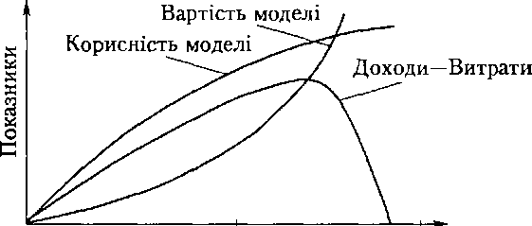
0 0,5 1,0
Точність
Залежність показників моделі від обраної точності
Для оцінювання рівня деталізації моделі можна використовувати показники ступеня деталізації. Одним з них є відношення реального часу до модельного, тобто співвідношення між часом моделювання імітаційної моделі із заданим набором даних і часом роботи реальної системи з тим самим набором даних. Іншим важливішим показником є часова розрізнювальна здатність моделі, яка визначається як найкоротший інтервал часу між послідовними подіями, що фіксуються під час моделювання, тобто найменша ідентифікована порція інформації в моделі.
Рівень деталізації має бути неоднаковим для всієї моделі. Часто він підвищується для тих частин, для яких передбачається велика залежність точності результатів моделювання від вибраної точності опису цих частин.
Від вибраного рівня деталізації моделі залежить і її стійкість, тобто здатність точно відтворювати поведінку системи, конфігурація якої або вхідні дані для котрої не було передбачено на етапі побудови моделі. Стійкість, як звичайно, зростає зі збільшенням ступеня деталізації моделі. Наприклад, під час побудови моделі комп'ютера з метою визначення середнього часу виконання програм, які надходять до нього, можна використати СМО з одним пристроєм. Ця модель буде відтворювати вхідний потік програм із заданим розподілом імовірності часу надходження їх до комп'ютера. Час виконання цих програм буде заданим деякою функцією розподілу ймовірностей. Ця модель буде дуже узагальненою, але вона дасть змогу знайти середній час виконання програм комп'ютером.
Більш детальнішою буде модель, в якій програми, що надходять до комп'ютера, будуть вимагати під час знаходження в комп'ютері деяких ресурсів (оперативної пам'яті, зовнішніх пристроїв, процесорного часу, файлів, програмних модулів тощо). Споживання цих ресурсів програмами теж буде відтворювати процес виконання програм комп'ютером. Ця модель потребує більш детальних даних про роботу цих програм, тобто робочого навантаження на комп'ютер, і буде точніше відтворювати його роботу. Таку модель можна побудувати як мережу СМО, але витрати на її побудову будуть більшими.
Найбільш деталізованою буде модель, якщо програми, які надходять до комп'ютера, подати у вигляді комп'ютерних команд. У цьому разі модель комп'ютера має відтворювати всі його команди, тобто повністю відображати роботу комп'ютера на рівні мікросхем. Ця модель буде найбільш точною та найбільш дорогою, але вона дасть змогу відповісти не тільки на запитання про середній час виконання програм у комп'ютері, а й на ті, які пов'язані з роботою комп'ютера. Наприклад, як зміняться параметри роботи комп'ютера в разі заміни процесора на інший з іншою системою команд.
Отже, ступінь деталізації системи під час побудови моделі має визначатись на основі принципів доцільності, тобто з урахуванням вигоди від використання моделі та затрат на її створення.
Опис змінних моделі
На етапі розроблення концептуальної моделі визначаються вимоги до вхідних даних. Для цього можуть використовуватись різні методи вимірювань, якщо модельована система реально існує. Частину даних можна отримати з технічної та конструкторської документації системи, офіційних звітів, статистичних збірників, довідників. Під час моделювання виробничих систем важливими джерелами вхідних даних, крім фінансової, технічної і технологічної документації, є також анкетування.
Вхідні та внутрішні змінні вибираються відповідно до ступеня деталізації різних частин моделі з урахуванням можливих змін і доступності первинних даних. У разі побудови стохастичної імітаційної моделі доводиться приймати рішення, які далі доцільно використовувати в моделі — емпіричні, теоретико-ймовірнісні або ті, що були отримані на основі результатів статистичного аналізу. Під час вибору способу завдання стохастичних змінних потрібно враховувати такі особливості.
1. Використання необроблених емпіричних даних дає змогу імітувати тільки процеси і події, що вже відбулися, тому важливо знати, що даний розподіл буде незмінним у часі.
2. Застосування випадкових розподілів ймовірностей визначає закономірності модельованих процесів, а методи їх моделювання ефективніше, ніж використання табличних значень, з погляду на економію ресурсів комп'ютера. У подальшому під час моделювання надзвичайно важливо провести випробування моделі на чутливість результатів моделювання до зміни видів розподілів та їх параметрів, тобто до вхідних даних.
Щоб отримати вхідні дані, необхідні для моделювання обчислювальних комплексів, які входять до складу технічного забезпечення інформаційних систем, використовують спеціальні програмні засоби вимірювання (тести), які дають змогу визначити продуктивність комп'ютерних систем. Для технічних і виробничих систем використовують зазвичай засоби хронометражу виконання операцій або технологічні карти.
Найскладнішим є збирання статистичних даних про зовнішні впливи на систему. Це пов'язано з великою трудомісткістю та вимагає значних витрат часу, особливо коли деякі події трапляються рідко.
Для новостворюваних систем вихідні дані можуть взагалі не існувати. У цьому разі для отримання даних застосовують експертні оцінки, які одержують шляхом опитування групи експертів і фахівців у даній сфері.
До отримуваних вхідних даних слід підходити з великою відповідальністю, оскільки від них залежать майбутні результати моделювання. Використання неточних даних призводить до неправильних результатів моделювання.
Слід відзначити, що побудова концептуальної моделі — це ітераційний процес, і кількість ітерацій залежить від складності моделі системи. Спочатку, як звичайно, будується узагальнена модель, яка відповідає рівню знань дослідника про систему. Накопичуючи знання щодо системи, розробник будує більш детальну модель доти, доки не буде впевнений, що подальша деталізація моделі недоцільна з погляду поставлених задач або витрат на її створення. Потім концептуальна модель обговорюється з користувачем. Це дозволяє виявити допущені помилки та провести необхідне коригування моделі.
Формалізоване зображення концептуальної моделі.
Під формалізацією розуміють такий опис моделі, який передбачає використання математичних методів дослідження, тобто на завершення цього етапу розробляється логіко-математичний опис модельованої системи з урахуванням динаміки її функціонування. Таким чином, формалізація — це відображення системи чи процесу в точних поняттях. Частини моделі, які можна описати в математичному вигляді, подають як аналітичні залежності. Інші частини моделі являють собою детальний словесний опис або алгоритм їх функціонування.
Зобразити структуру концептуальної моделі можна за допомогою діаграми (графу) станів системи.
Причини зміни стану можуть задаватись аналітично як функції часу. Так, час напрацювання верстата на відмову можна задати у вигляді функції розподілу ймовірностей.
Для завдання концептуальної структури можуть використовуватись формальні математичні моделі, такі як мережі Петрі, стохастичні мережі СМО, потокові діаграми та ін. Слід зазначити, що вже на цьому етапі на вибір структури може суттєво впливати вибір програмних засобів реалізації імітаційної моделі. Сучасні програмні засоби імітаційного моделювання мають різні візуальні компоненти, за допомогою яких можна побудувати концептуальну модель.
Побудова концептуальної моделі — найвідповідальніший етап моделювання. Неправильна концепція, покладена в основу моделі, неправильні припущення про взаємозв'язки змінних і параметрів призводять до того, що виконання подальших етапів побудови імітаційної моделі виявляється безглуздим і часто спричиняє невиправдані затрати.
Після побудови концептуальної моделі перевіряють її відповідність об'єкту моделювання, використовуючи метод оберненого перетворення. Розглядається побудована модель, здійснюється перехід до прийнятих припущень, апроксимацій та спрощень і повернення до реальних процесів і явищ системи, що моделюється.
Побудована концептуальна модель подається на обговорення експертам, які повинні визначити її відповідність цілям моделювання з погляду вирішення поставленої проблеми. У деяких випадках після створення концептуальної моделі і аналізу її функціонування фахівці можуть отримати достатню інформацію для суттєвого поліпшення роботи системи, яка моделюється, без побудови імітаційної моделі.

2.2.2 Описання сучасних методів імітаційного моделювання.
Вибір засобів реалізації імітаційного моделювання є одним з найважливіших етапів імітаційного моделювання.
На цьому етапі виконуються роботи, пов'язані з підготовкою та реалізацією імітаційної моделі на комп'ютері. Розробляється логічна схема моделі, яка перетворюється потім у програму. Подальша формалізація концептуальної моделі відбувається на етапі розроблення структури імітаційної моделі, але слід мати на увазі, що відображення структури моделі залежить від обраних засобів програмування.
Програмна реалізація імітаційної моделі може бути створена за допомогою: алгоритмічних мов загального призначення; спеціалізованих мов моделювання; пакетів прикладних програм для моделювання; засобів автоматизації програмування імітаційних моделей; діалогових і візуальних систем моделювання; інтелектуальних систем моделювання.
Структуру моделі можна зобразити з використанням елементів програмних засобів створення імітаційної моделі. Тому, перш ніж розпочати розроблення структурної схеми імітаційної моделі, необхідно вибрати мову програмування, якою буде реалізовано модель.
Мову, якою буде здійснено програмну реалізацію імітаційної моделі, слід вибирати залежно від складності імітаційної моделі та типу наявного комп'ютера. Нині існує багато мов моделювання, орієнтованих як на суперкомп'ютери, так і на персональні комп'ютери. Спочатку потрібно визначити, як буде реалізовано імітаційну модель алгоритмічною мовою програмування загального призначення, об'єктно-орієнтованою мовою з візуальним середовищем або з використанням спеціалізованих засобів моделювання.
Щоб надати перевагу одному з вищевказаних засобів, необхідно спочатку визначити затрати на реалізацію моделі, враховуючи такі рекомендації.
Для реалізації простої імітаційної моделі можна використати алгоритмічну мову загального призначення, що дасть змогу отримати більш швидкодіючу модель.
У разі реалізації складної імітаційної моделі, що має велику кількість різних компонентів, перевагу належить віддавати спеціалізованим засобам моделювання. У випадку використання алгоритмічних мов з метою уніфікації програмних модулів і принципів структурного та модульного програмування, необхідно розробити засоби: керування процесом моделювання в модельному часі; збирання статистичних даних про роботу моделі; генерування випадкових величин з різними законами розподілів ймовірностей для моделювання стохастичних впливів; діагностики помилок під час виконання програми моделювання.
Ці засоби існують у будь-якій мові моделювання або пакеті прикладних програм, орієнтованому на моделювання.
Перш за все на початковий вибір засобу моделювання впливає наявність його в даному комп'ютері. Під час попереднього вибору засобу необхідно визначити, чи досконало написано настанову та інструкції для користувача, чи забезпечує транслятор достовірну діагностику помилок, чи можливе швидке засвоєння цього засобу.
На наступному етапі потрібно оцінити можливості побудови програмної реалізації імітаційної моделі з допомогою цього засобу та проведення експериментів з моделлю. Для цього необхідно відповісти на такі запитання:
Які існують засоби генерування випадкових чисел і змінних?
Як здійснюється збирання статистичних даних моделювання?
Які можливості засобу щодо налагодження моделі?
Наскільки засіб відповідає можливості відображення структури модельованої системи, яка моделюється?
Які можливості засобу щодо зміни структури моделі?
Наскільки просто вносити зміни в програмну реалізацію моделі?
Чи легко обробляти отриманий статистичний матеріал за результатами прогонів моделі?
Чи існує інтерфейс з іншими програмними засобами (графічними, анімаційними, статистичними, оптимізаційними пакетами)?
Наскільки зручний інтерфейс між користувачем і програмою?
Чи дає засіб можливість формувати звіт про роботу моделі в зручному для користувача вигляді?
Чи можна використовувати засоби планування проведення експериментів та оптимізації для прийняття рішень?
Із безлічі можливих засобів моделювання перевагу належить віддавати тим засобам, що добре зарекомендували себе як перевірені та використання яких потребує мінімальних витрат на створення моделі та експериментування з нею.

2.2.3 Практичне застосування імітаційних моделей.
Практичне застосування імітаційних моделей починається з розробки структурної схеми імітаційної моделі та опису її функціонування.
На цьому етапі об'єкт моделювання остаточно формалізується у вигляді абстрактної системи. Для цього необхідно описати структуру системи та сукупність математичних описів усіх її елементів, зовнішніх впливів і взаємодій між усіма елементами в процесі функціонування системи.
Структура системи визначається з огляду на побудовану концептуальну модель і вибрані засоби моделювання. У разі реалізації імітаційної моделі алгоритмічною мовою загального призначення на структуру імітаційної моделі істотно впливає вибраний підхід до реалізації імітаційного алгоритму. У разі вибору об'єктно-орієнтованої мови описують класи та підкласи для статичних і динамічних об'єктів, задають інтерфейси, методи класів та властивості об'єктів.
Якщо модель буде реалізовано мовою моделювання ЄРЗБ [68], то структура моделі подається у вигляді блок-схеми, що складається з блоків різних типів. Набір блоків у блок-схемі визначає набір операторів мови, які описують структуру системи, що моделюється та логіку її функціонування. У такій схемі блоки відображають виконувані над транзактами операції, а стрілки між блоками — маршрути руху транзактів.
Якщо імітаційною моделлю системи є СМО, то її структуру можна зобразити у вигляді схеми, на якій є генератори вимог, що надходять до системи, буферів або черг, пристроїв для обслуговування, які реалізують затримку вимог у системі. Черги до якого-небудь ресурсу утворюються через його зайнятість.
Побудова діаграми подій — ефективний проміжний етап перетворення концептуальної моделі в програму імітаційної моделі, який дає змогу здебільшого пропускати етап алгоритмізації моделі та переходити безпосередньо до розроблення програми.
Для розробленої схеми імітаційної моделі описують її функціонування, появу повідомлень у моделі та їх рух по моделі з урахуванням прийнятих алгоритмів.
В описі слід відобразити закони або алгоритми появи повідомлень у моделі, правила входження в черги і виходу з них, алгоритми передавання повідомлень з одного блока моделі в інший, закони або алгоритми, за якими оброблюються (затримуються) повідомлення в блоках обслуговування, а також вибрані дисципліни обслуговування повідомлень.

ЛАБОРАТОРНИЙ ПРАКТИКУМ

Лабораторна робота № 1. Апроксимація експериментальних даних.
За допомогою числових методів апроксимації відобразити можливості отримання математичне описання експериментальних даних.

Лабораторна робота № 2. Вирішення задачі теплопровідності для різних видів завдання крайових умов.
Згідно теоретичних даних визначити температурне поле при завданні різних граничних умов.

Лабораторна робота № 3. Визначення адекватності моделі за допомогою повного факторного експерименту.
Визначити адекватність моделі об’єкту за допомогою повного факторного експерименту.
Лабораторна робота № 4. Розробка імітаційної моделі теплового поля об’єкту за допомогою програми Комсол.
Мета: створити точну модель процесу розподілу температури вздовж стінок термічної печі з викатним подом у середовищі програми COMSOL Multiphysics 3.4
Хід роботи
1. Вихідні дані, необхідні для створення точної моделі процесу розподілу температури вздовж стінок термічної печі з викатним подом.
Змінна | Призначення змінної
q | Внутрішній потік високої температури Розмірний
h | Коефіцієнт передачі високої температури;
T_{inf} | Зовнішня температура
Т | Температура процесу
T_{amb} | Навколишня температура
Const | Постійна рівняння
ρ | Щільність матеріалу
C | Концентрація (місткість) високої температури (температура плавлення)
Q | Джерело високої температури
k | Теплова провідність
h_{trans} | Коефіцієнт передачі високої температури конвекції
C_{trans} | Визначені користувачем постійна
T_{ambtrans} | Навколишнє температура
T_{ext} | Зовнішня температура
А також: для того щоб створити повну модель необхідно знати: реагенти окислювально - відновлювальних реакцій, температуру на різних стадіях перетворення, геометричні розміри модельованого об'єкта.
2. Створення геометрії та завдання початкових умов.
Для створення теплової моделі необхідно наступне:
- Запускаємо програму COMSOL Multiphysics 3.4
- У вікні Model Navigator вибираємо Heat transfer
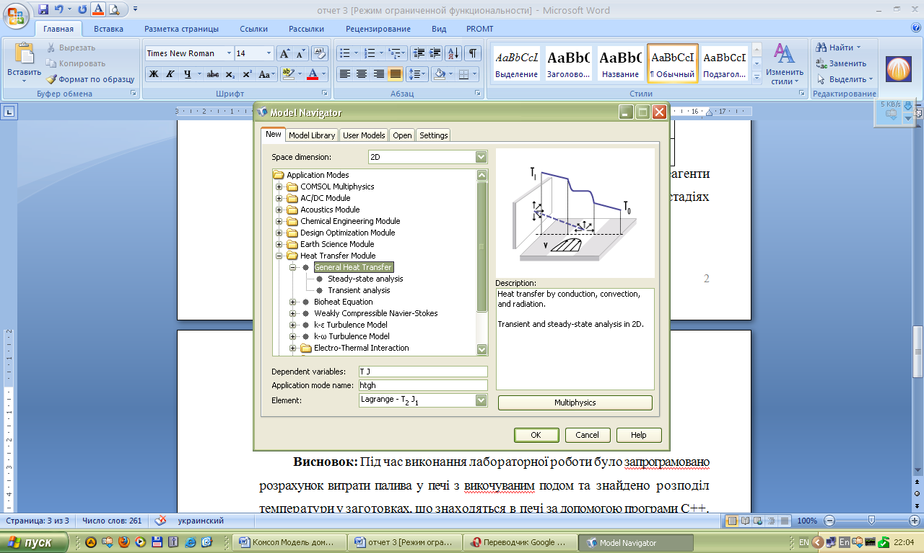
У меню Options вибрати Axes / Grid settings з'явиться діалогове вікно. В даному меню відбувається розбиття геометричній області.
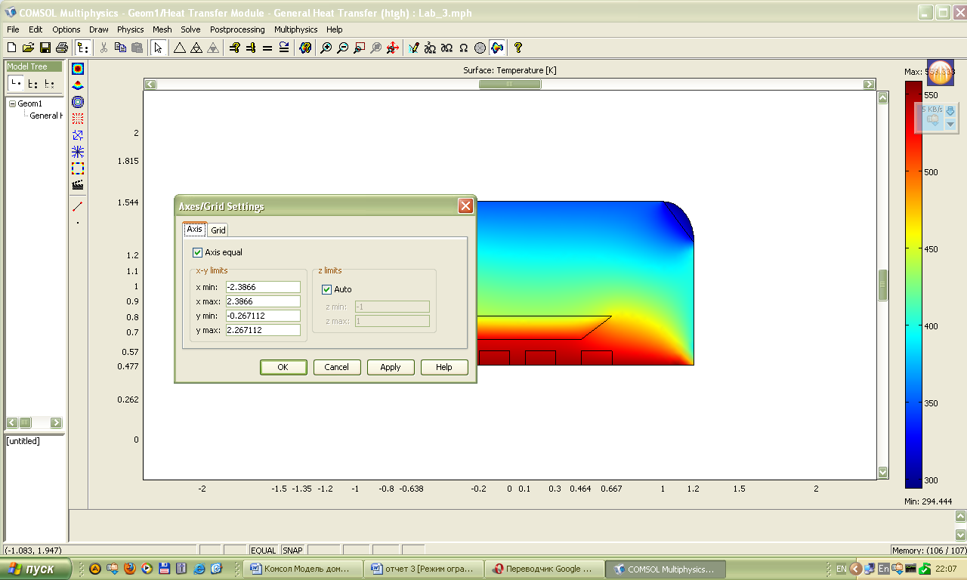
у розділі Grig прибрати ярлик Auto і заповнити
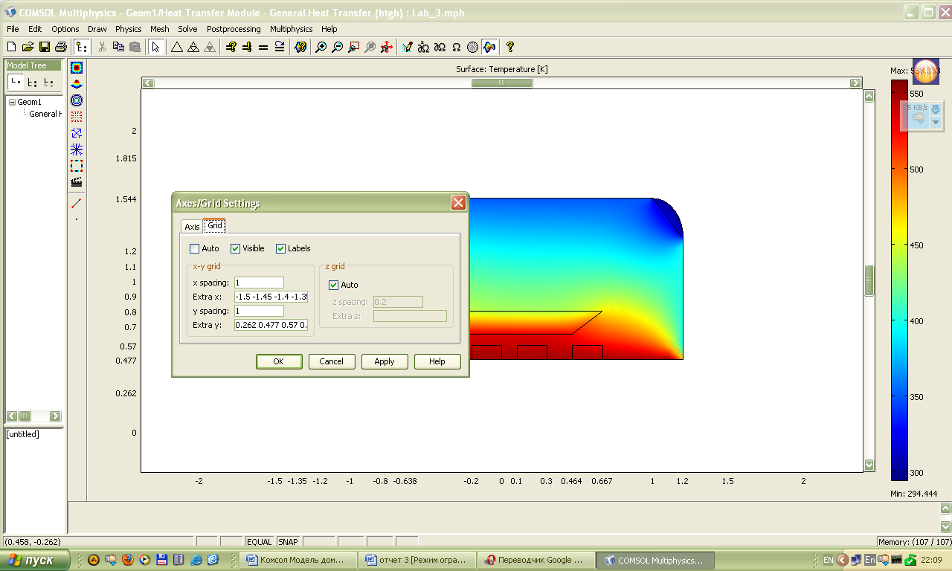
Параметри extra x і extra y можна регулювати відповідно за габаритами об'єкта.
Для завдання початкових умов, тобто постійних використовуваних при подальшому розрахунку скористаємося наступною інформацією: в меню Options вибираємо Сonstants, з'явиться діалогове вікно.
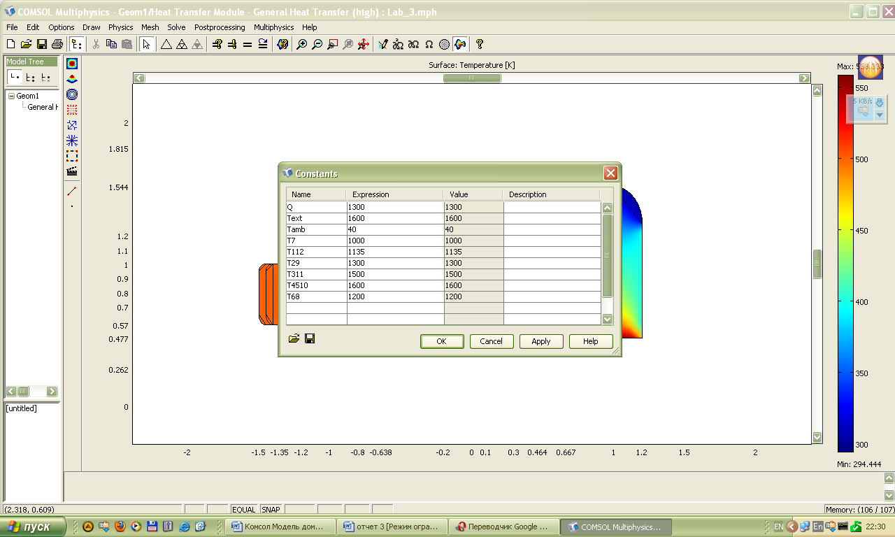
У меню Draw вибираємо Line. При закінченні виконання малюнка (операції Line) вийде наступна картина:
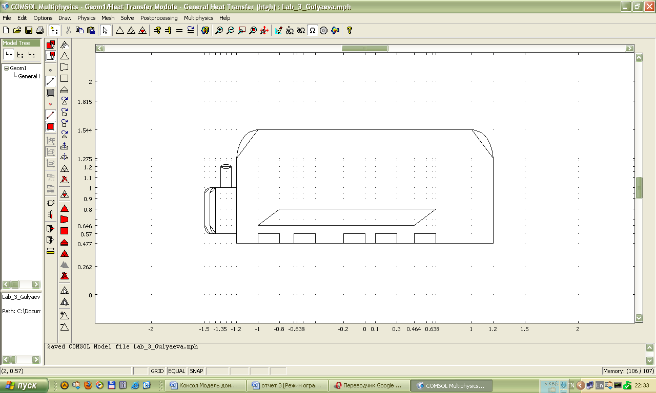
3. Завдання умов протікання процесу, його фізичних, хімічних та фізико-хімічних властивостей
Для завдання граничних умов і вибору закону теплообміну потрібно скористатися меню Physics / Boundary settings. Потім вибираємо граничні умови, базуючись на процесі, що протікає в даному об'єкті. В даному випадку, виходячи з простоти моделі, вибираємо T в підменю Boundary condition. Затиснувши клавішу Ctrl виділяємо в групи окремі зони протікання процесу
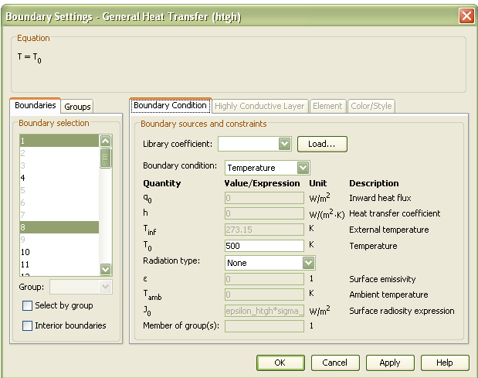
q - внутрішній потік високої температури;
h - коефіцієнт передачі високої температури;
Tinf - зовнішня температура;
Т - температура процесу;
Const - постійна рівняння
Tamb - навколишня температура.
Тепер виникла необхідність, визначиться з матеріалами, які реагують в моделі і зробити деякі математичні уточнення. Для цього використовуємо меню Physics / Subdomain Settings.
У вікні Conduction вибираємо область. Для того, щоб додати матеріал необхідно натиснути Library material / Load, що з'явилося вікно запропонує перелік стандартних елементів, сполук і сплавів. Вибираємо Iron (залізо).
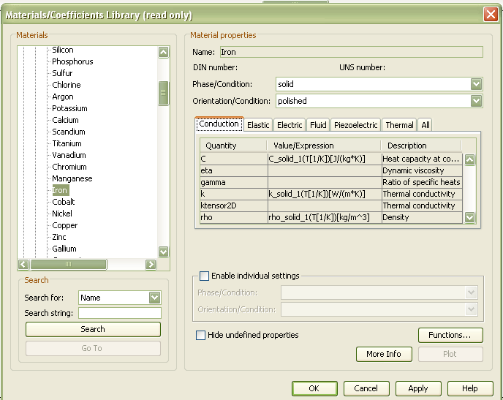
4. Отримання та обробка результатів обчислень
Для проміжного розрахунку скористаємося меню Mesh в ньому необхідно вибрати Mesh Mode. Як результат отримаємо наступну картинку:
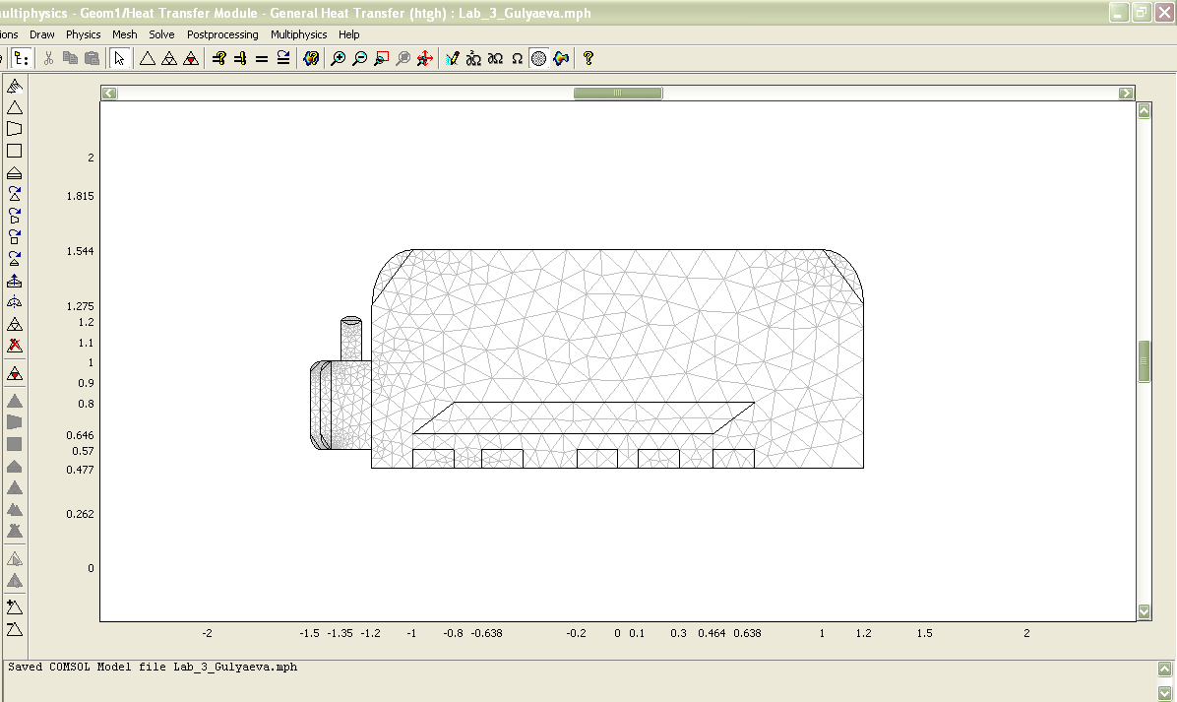
Для остаточного підрахунку й отримання готової моделі об'єкту необхідно зайти в меню Solve і вибрати Solve Problem.
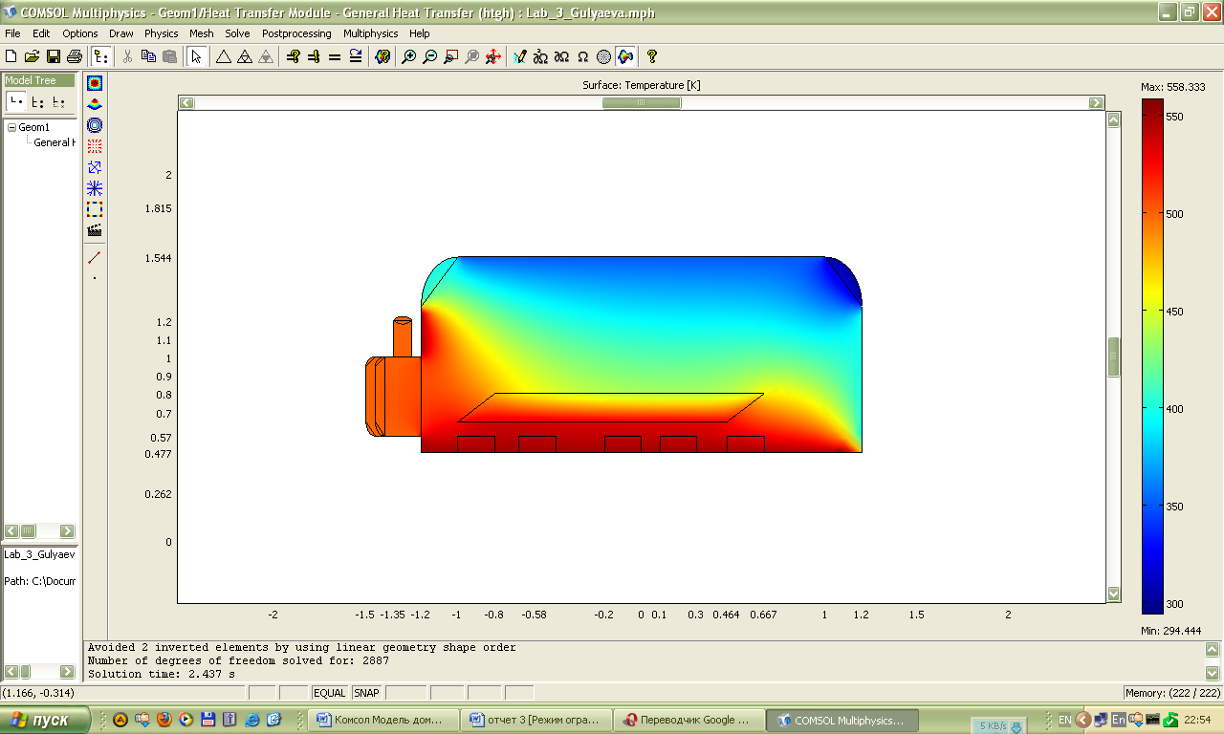
Ось як виглядає наша модель на різних ділянках дослідження:
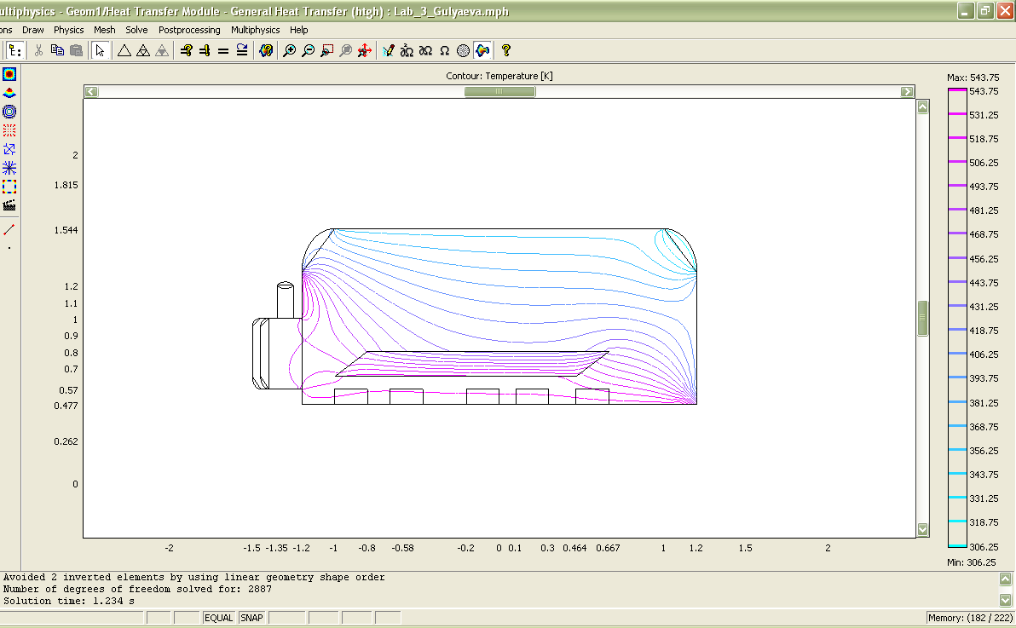
Графік, що відображає контур розповсюдження температури.
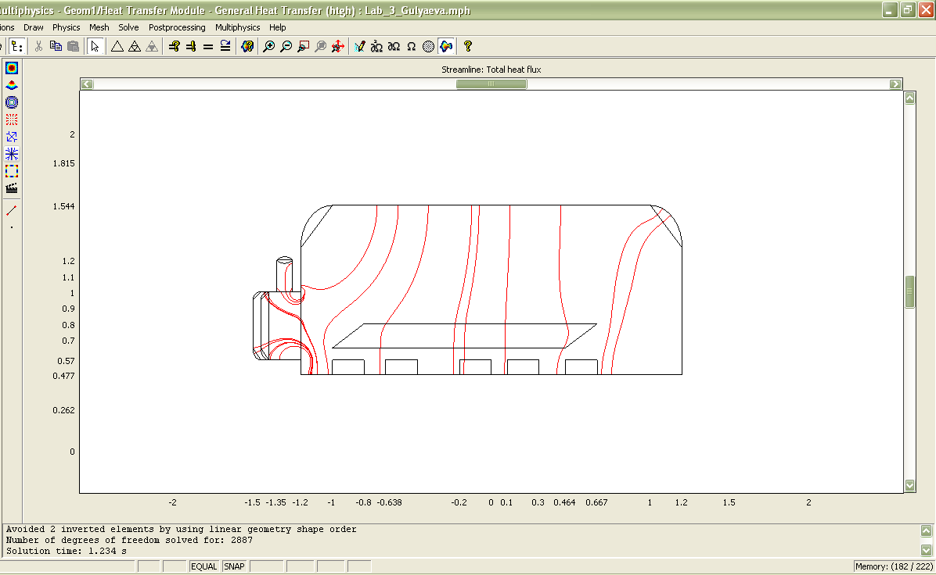
Графік, що відображає тепловий потік по осях x та y.
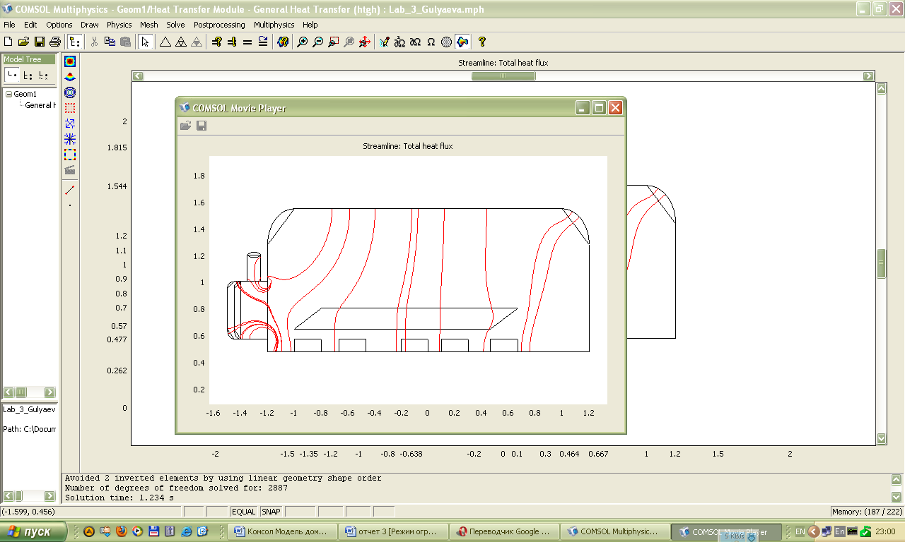
Висновок: Далі працюючи з цією моделлю можна її застосовувати в різних випадках: для різних обсягів виробництва, виду технологічного процесу. Це здійснюється регулюванням розмірів і співвідношень коефіцієнтів. Для більш глибокого вивчення моделі використовуються різні графіки залежностей, так само встановлених за замовчуванням.

Лабораторна робота № 5. Розробка програми дослідження задачі оптимізації декількома методами за допомогою графічного редактору програми Матлаб.
Завдання роботи полягає в дослідженні заданих випадкових експериментальних даних: отримання функціональної залежності та визначення екстремуму заданих даних.
Методом найменших квадратів необхідно визначити функціональну залежність. Далі будь-якими трьома числовими ітераційними методами визначити екстремум визначеної функції.
Для виконання завдання необхідно використати знання з предметів «Числові методи», «Математичне моделювання на ЕОМ»

Лабораторна робота № 6. Розробка імітаційної математичної моделі теплового та (або) матеріального балансу процесу дослідження за допомогою графічного редактору програми Матлаб.
Згідно завдання щодо об’єкту управління розробити математичну модель для дослідження теплового і (або) матеріального балансу, використовуючи графічний редактор.

ТЕСТОВІ ЗАВДАННЯ

Тест 1.
1. Як називається напрямок, який пов'язаний з розробкою моделі на основі спостережень в умовах функціонування об’єкту по вхідним та вихідним змінним?
а) інтерполяція;
б) моделювання;
в) ідентифікація.
2. Яке з нижченаведених понять ще недостатньо вивчено?
а) апріорна інформація у вузькому розумінні;
б) апріорна інформація у широкому розумінні;
в) апостеріорна інформація.
3) Тривалість теплових процесів у металургії скільки складає відсотків від технологічного циклу?
а) 80-90 %;
б) 50 %;
в) 100 %.
4) Як називається технологічний процес, який забезпечує надбанню матеріалами якісно нових властивостей?
а) кристалізація;
б) термообробка;
в) моделювання.
5) В моделі теплової установки Х – це?
а) контрольовані незалежні властивості початкових матеріалів;
б) неконтрольовані параметри;
в) залежні вихідні змінні.
6) Концентрація речовин не може бути негативною. Яке це обмеження?
а) абсолютне;
б) технологічне;
в) фізичне.
7) Утворення вибухової суміші – це яка характеристика факторів?
а) несумісність;
б) необхідність;
в) сумісність.
8) Задавання форм та розмірів тіла. Які це умови?
а) граничні умови;
б) геометричні умови;
в) фізичні умови.
9) Крайові умови складаються з яких умов?
а) геометричних та фізичних;
б) початкових та граничних;
в) початкових та кінцевих.
10) Задавання розподілу температури в початковий момент часу, як називається умова?
а) граничні умови;
б) фізичні умови;
в) початкові умови.

Тест 2.
11) Задається розподіл щільності теплового потоку на поверхню тіла. Якого роду граничні умови?
а) І роду;
б) ІІ роду;
в) ІІІ роду.
12) Якщо тіло піддається нагріву випромінюванням, якого роду граничні умови на поверхню тіла?
а) І роду;
б) ІІ роду;
в) ІІІ роду.
13) Якщо необхідно визначити температурне поле по заданим диференціальним рівнянням в приватних похідних та крайовій задачі, то задача називається?
а) пряма;
б) зворотна;
в) нелінійна.
14) Від температури нелінійно залежить тепловий потік на поверхню тіла, якого роду не лінійність?
а) І роду;
б) ІІ роду;
в) ІІІ роду.
15) Якщо відомі вхідні та управляючі параметри, необхідно винайти вихідні, яка це задача?
а) задача оптимізації;
б) пряма задача імітації;
в) зворотна задача імітації.
16) Метод Фур’є до якої класифікації методів відноситься?
а) до класичних методів;
б) до наближених методів;
в) до числових методів.
17) Недолік: неможливість перевести отримані залежності на інші аналогічні системи. Які це методи моделювання?
а) математичні;
б) фізичні;
в) нестатичні.
18) В яких методах моделювання застосовується критерій подібності?
а) математичні;
б) фізичні;
в) нестатичні.
19) Сукупність взаємодіючих елементів – це?
а) системний підхід;
б) система;
в) модель.
20) Як називається змінна в часі модель?
а) статична;
б) стаціонарна;
в) динамічна.
21) Швидкість мішалки забезпечує однакову в усіх точках концентрацію. Якою моделлю описується даний об’єкт?
а) зі зосередженими параметрами;
б) з розподіленими параметрами;
в) нестаціонарна.
22) Для яких моделей їх математичне описання може включати передавальні функції?
а) статичні;
б) нестаціонарні;
в) динамічні.
23) В якому аспекті розглядається фізичне описання природи об’єкту?
а) смисловий;
б) аналітичний;
в) обчислювальний.
24) Що з нижче наведеного неможна віднести до «елементарних процесів»?
а) масообмін між фазами;
б) тестування обладнання;
в) теплопередача в нагрівальних печах.
25) Недолік якого методу з класифікації математичного описання: складність вирішення при неповному описанні. Якому описанню відповідає?
а) комбінований;
б) експериментальний;
в) аналітичний.

Тест 3.
26) В якому режимі при описанні матеріального або теплового балансів відсутнє накопичення речовини або теплоти?
а) в динамічному;
б) в статичному;
в) в стаціонарному.
27) Сума всіх концентрацій компонентів дорівнює одиниці, до якої групи рівнянь належить цей різновид математичного описання?
а) рівняння збереження;
б) емпіричні співвідношення;
в) обмеження на параметри процесу.
28) Для яких рівнянь задаються і початкові і граничні умови?
а) диференціальні рівняння в приватних похідних;
б) однорідні диференційні рівняння;
в) алгебраїчні.
29) Осередкові моделі відносяться до яких чинників?
а) до просторових;
б) до часових;
в) до динамічних.
30) Який з нижче наведених способів розробки алгоритмів математичних моделей не відноситься до графоаналітичних?
а) структурна схема;
б) покрокова форма;
в) блок-схема.
31) Який етап розробки математичної моделі є попереднім перед перевіркою моделі на адекватність?
а) статистична обробка результатів;
б) аналіз математичної моделі;
в) практичне застосування.
32) При статистичній обробці результатів центр планування експерименту – це?
а) максимальне значення величини;
б) результати, найбільш добре вивчені;
в) випадкова величина.
33) Якщо задано 5 факторів для проведення повного факторного експерименту, скільки необхідно провести опитів?
а) 8;
б) 16;
в) 32.
34) В якому випадку немає можливості спрямованого варіювання змінних?
а) при активному експерименті;
б) при пасивному експерименті;
в) при статистичному експерименті.
35) Сутність методу повного факторного експерименту?
а) знаходження абсолютної погрішності;
б) знаходження рівняння адекватності;
в) знаходження рівняння регресії.
36) Нульовий коефіцієнт в рівнянні регресії ще називається?
а) середнє арифметичне значення;
б) дисперсія відтворності;
в) середнє арифметичне відхилення.
37) При вирішенні розрахункового t-критерію Стьюдента необхідно винайти?
а) дисперсію адекватності;
б) середнє арифметичне значення;
в) дисперсію відтворності.
38) Для значності коефіцієнтів в рівнянні регресії розрахунковий t-критерій Стьюдента повинен:
а) дорівнювати табличному значенню t-критерія;
б) бути більшим за табличне значення t-критерію;
в) бути меншим за табличне значення t-критерію.
39) При визначенні розрахункового критерію Фішера знаходяться?
а) дисперсія адекватності;
б) середнє арифметичне значення;
в) дисперсія відтворності.
40) Для адекватності математичної моделі необхідно?
а) розрахунковий критерій Фішера більше за табличний;
б) розрахунковий критерій Фішера дорівнює табличному;
в) розрахунковий критерій Фішера менше за табличний.

Тест 4.
41) Дивергенція – це?
а) розкладання величини в часі;
б) розкладання величини по координатам;
в) розкладання величини на похідні.
42) Ідея числових методів?
а) вирішення алгебраїчних рівнянь;
б) представлення температурного поля у вигляді сітки;
в) статистичний аналіз.
43) Алгебраїчне рівняння, що пов’язує значення Т (або F) в деякій групі вузлових точок, називається?
а) сіткою;
б) векторно-матрічною схемою;
в) дискретним аналогом.
44) Який з методів отримання дискретного аналогу має недолік: виключення складових ряду може призвести до суттєвої погрішності?
а) метод Тейлора;
б) варіаційний метод;
в) метод зваженої незв’язності.
45) Шаблон вузлових точок для двохмірної задачі скільки враховує точок?
а) 3;
б) 4;
в) 5.
46) При якому вигляді профілю диференціал dT/dx на границях контрольного об’єму не визначається?
а) ступінчатому;
б) кусково-лінійному;
в) диференційному.
47) Яка роль джерельного доданку в рівнянні теплопровідності?
а) повинен бути обов’язково;
б) може бути відсутнім;
в) розглядається як окрема задача.
48) У дискретному аналізі всі коефіцієнти повинні бути завжди…
а) позитивними;
б) негативними;
в) дорівнювати нулю.
49) Метод прогонки застосовується…
а) для будь-якої багатомірної задачі;
б) для 2-х мірних та 3-х мірних задач;
в) тільки для одномірної задачі.
50) Зміна Т_{р} в момент часу τ різко з Т_{р}⁰ до Т_{р}¹, і значення, що надалі встановлюється, є Т_{р}¹ на всьому часовому проміжку, яка це схема?
а) явна;
б) Кранка-Нікольсона;
в) неявна.
51) Для двомірних задач контрольний об’єм має вигляд?
а) Δх²;
б) ΔхΔy;
в) Δy².
52) Провідність тепла між точками Р і Е в дискретному аналізі позначується (з фізичного змісту):
а) а_{р}⁰;
б) а_{р};
в) а_{Е}.
53) Який з ітераційних методів не завжди сходиться?
а) метод прогонки;
б) метод Гауса-Зейделя;
в) метод змінних напрямків.
54) Якщо елемент об’єму представляє безмежну призму з безмежно-малою основою, яке це миттєве джерело?
а) точений;
б) лінійний;
в) плоский.
55) Принцип накладання: температура від дії кожного відокремленого джерела:
а) складається;
б) множиться;
в) віднімається.

СПИСОК ВИКОРИСТАНИХ ДЖЕРЕЛ

- Советов А.Б., Яковлев С.А. Моделирование систем: Курсовое проектирование: Учеб. пособие для ВУЗов по спец. АСУ. - М.: Высш. шк., 1988. - 135 с. (5 екз., електронний варіант)
- Шрайбер Т.Д. Моделирование на GPSS. - М.: Машинобудування, 1980. (5 екз.)
- Основи моделювання на GPSS/PC. - М.: Высш. шк., 1988. - 135 с. (5 екз., електронний варіант)
- Томашевский В., Жданова Имитационное моделирование в среде GPSS. - М: Бестселлер, 2003. - 416 с. (4 екз., електронний варіант)
- Швидкий В.С., Ладигичев М.Г., Шаврін Л.С. Математичні методи теплофізіки: Підручник для вузів. – М.: «Машинобудування», 2001.
- Советов Б.Я., Яковльов С.А.: Моделювання систем: Підручник для вузів – 3-е видавництво., перероб. і доп. – М.: Вища шк., 2001.
- Беляєв М.М., Рядно О.А.: Математичні методи. Наук. посібник. – К.:Вища шк., 1992.
- Верлань А.Ф., Абдусаратов Б.Б., Ігнатченко А.А. Методи і пристрої інтерпретації експериментальних залежностей. – К.: Наукова думка, 1993.
- Ревун М.П., Соколов А.К. Моделювання нагріву металу при автоматизованому проектуванні та управлінні: Навчальний посібник./Запоріжжя: - Видавництво ЗДІА, 2000.
- Ли Т. Г., Адамс Г. Э, Гейнз У. М. Управление процессами с помощью вычислительных машин. Моделирование и оптимизация. Нью-Йорк, 1968 г. Пер. с англ., под ред. В. И. Мудрова. М., Изд-во «Советское радио», 1972.
- Эйкхофф П. Основы идентификации систем управления. Нью-Йорк, 1974 г. Пер. с англ., под ред. Н. С. Райдмана. М., Изд-во «Мир», 1975.

